*Healthy&Fit*

Portal za organizaciju treninga i ishrane

Korisničko uputstvo

Verzija 1.0

Istorija revizija

|  |  |  |  |
| --- | --- | --- | --- |
| **Datum** | **Verzija** | **Opis** | **Autori** |
| 03.06.2022. | 1.0 | finalna verzija | Darko Stošić  Nemanja Stojadinović |

Sadržaj

1. Uvod 4

2. Početna stranica portala 4

3. Prijavljivanje korisnika na portal 4

3.1 Registarcija novog Korisnika 4

3.2 Prijavljivanje registrovanog Korisnika na sistem 5

3.3 Registracija Stručnog lica 6

3.4 Prijavljivanje registrovanog Stručnog lica na sistem 6

3.5 Pregled profila i menjanje podataka o sebi 7

4. Početna strana 8

4.1 Početna strana - Korisnik 8

4.2 Početna strana - Stručno lice 9

4.3 Početna strana - Administrator 10

5. Konverzacije 11

5.1 Konverzacije - Korisnik 11

5.2 Konverzacije - Stručno lice 13

6. Kreiranje novog plana 14

7. Dodavanje obroka u plan 16

8. Dodavanje vežbe u plan 16

9. Ažuriranje plana 17

10. Prelged Stručnih lica 19

11. Pregled planova 20

12. Uplata novca na račun Korisnika 22

13. Kupovina plana 22

14. Ocenjivanje plana 23

15. Otkazivanje plana 24

16. Brisanje plana 26

17. Administrator - brisanje Korisnika 27

18. Administrator - brisanje Stručnog lica 28

Korisničko uputstvo za Healthy&Fit

# Uvod

Healthy&Fit Web portal je aplikacija razvijena od strane DAN – Team-a. Namena sistema je da Korisnici portala imaju efikasno pretraživanje i kupovanje planova ishrane ili planova treninga koja kreiraju odgovaraju Stručna lica, i sve to uz različite vrste sortiranja, pretrage, ocenjivanja, kao i komunikacije između ciljanih grupa.

# Početna stranica portala

Početna stranica portala izgleda kao na sledećoj slici:

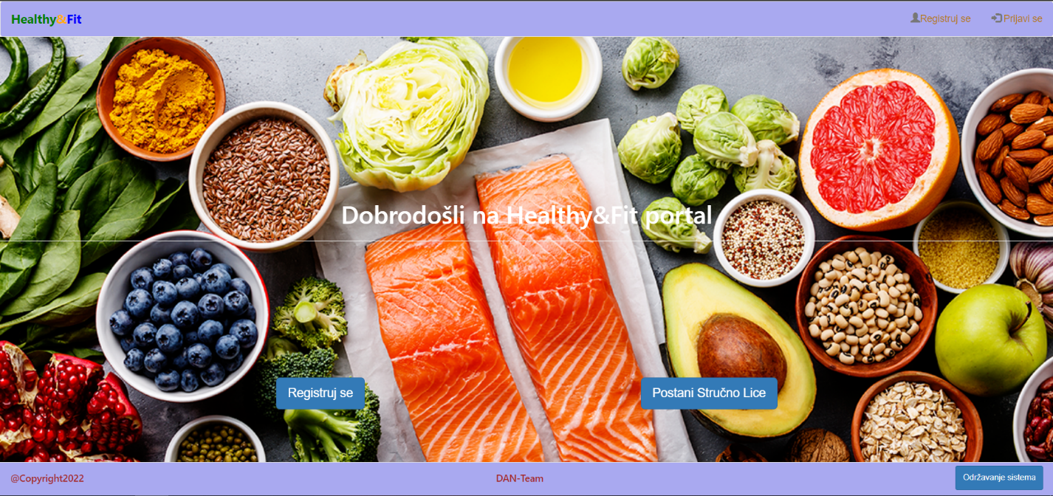

Slika 1 – Početna stranica portala

# Prijavljivanje korisnika na portal

Razlikuju se dva slučaja prijavljivanja na sistem. Prvi je kada se novi korisnik po prvi put prijavi i otvori nalog, tj. pošalje zahtev za registraciju. Drugi slučaj je kada se već postojeći korisnik prijavi da bi vršio zadatke koji su mu omogućeni. Ako se korisnik ne prijavi, on jedino može da dobije pregled osnovnih podataka o portalu (početna stranica).

## Registracija novog Korisnika

1. Klikom na *Registruj se* otvara se stranica za unos podataka o novom korisniku.
2. Početna stranica prilikom registracije novog korisnika sadrži forme za unos imena, prezimena, datuma rođenja, korisničkog imena, pola, lozinke, e-mail-a, i odabira slike. Ova polja su obavezna, i posetilac ne može da nastavi sa registracijom ukoliko ih ne unese.

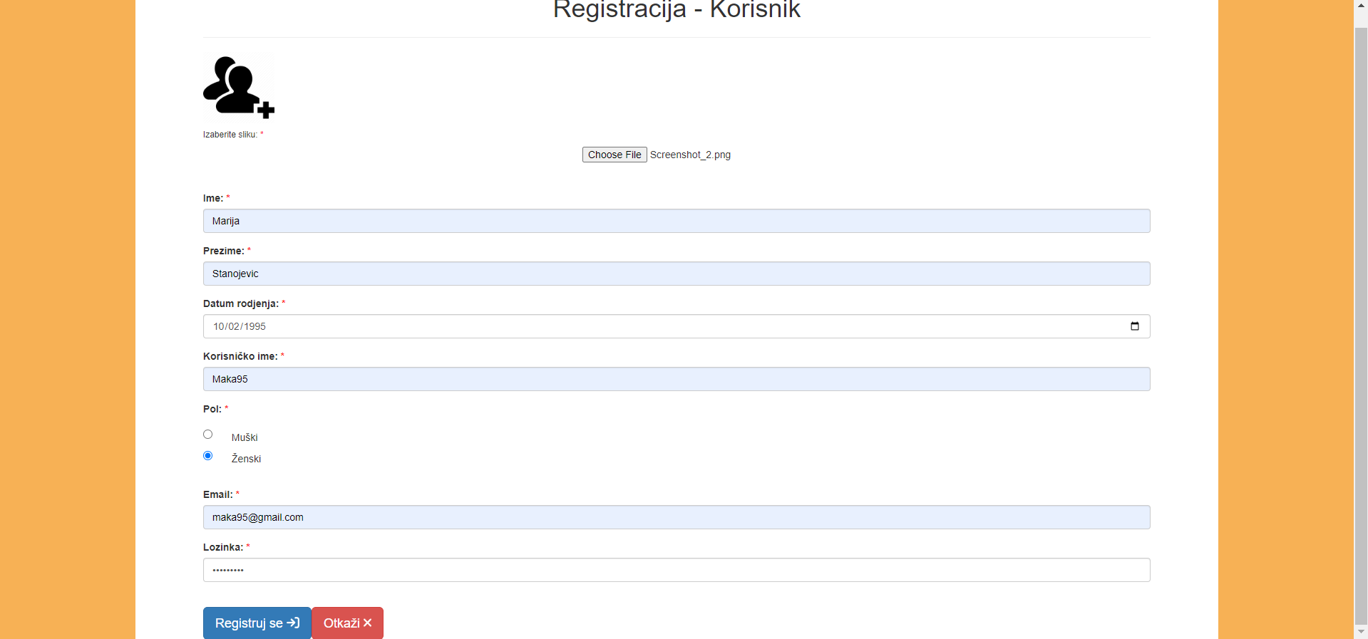

Slika 2 – Registracija Korisnika

## Prijavljivanje registrovanog Korisnika na sistem

1. Posetilac bira opciju “Prijavi se”.
2. Korisnik bira opciju “Korisnik” iz padajućeg menija.
3. Korisnik se sa svojom e-mail adresom I lozinkom prijavljuje na sistem.

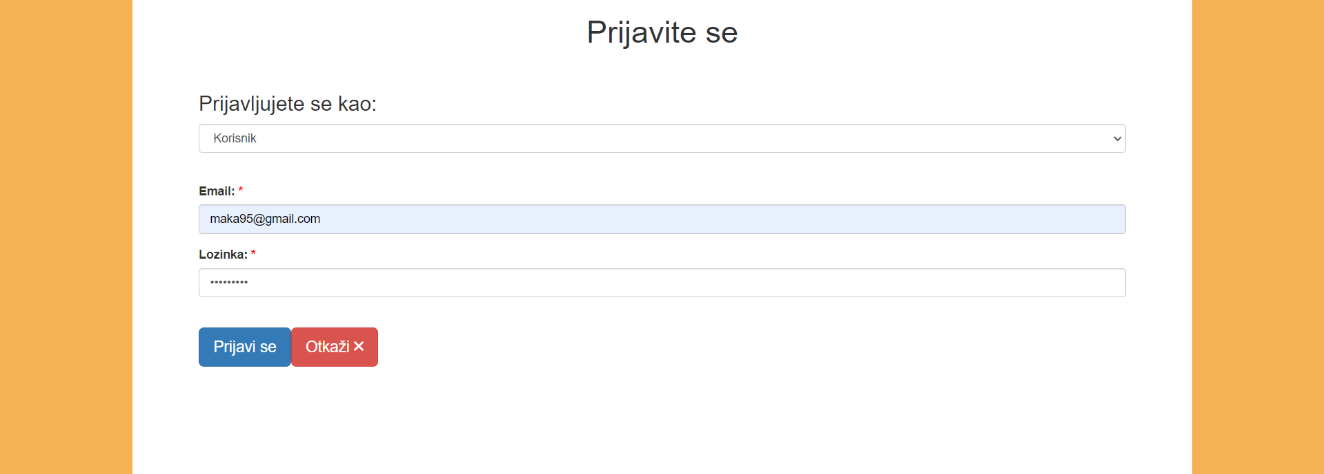

Slika 3 – Prijavljivanje Korisnika

**3. 3 Registracija Stručnog lica**

1. Klikom na *Postani Stručno lice* otvara se stranica za unos podataka o novom Stručnom licu.
2. Početna stranica prilikom registracije novog Stručnog lica sadrži forme za unos imena, prezimena, datuma rođenja, korisničkog imena, pola, lozinke, e-mail-a, oblasti struke, obrazovanje, i odabira slike. Ova polja su obavezna, i posetilac ne može da nastavi sa registracijom ukoliko ih ne unese

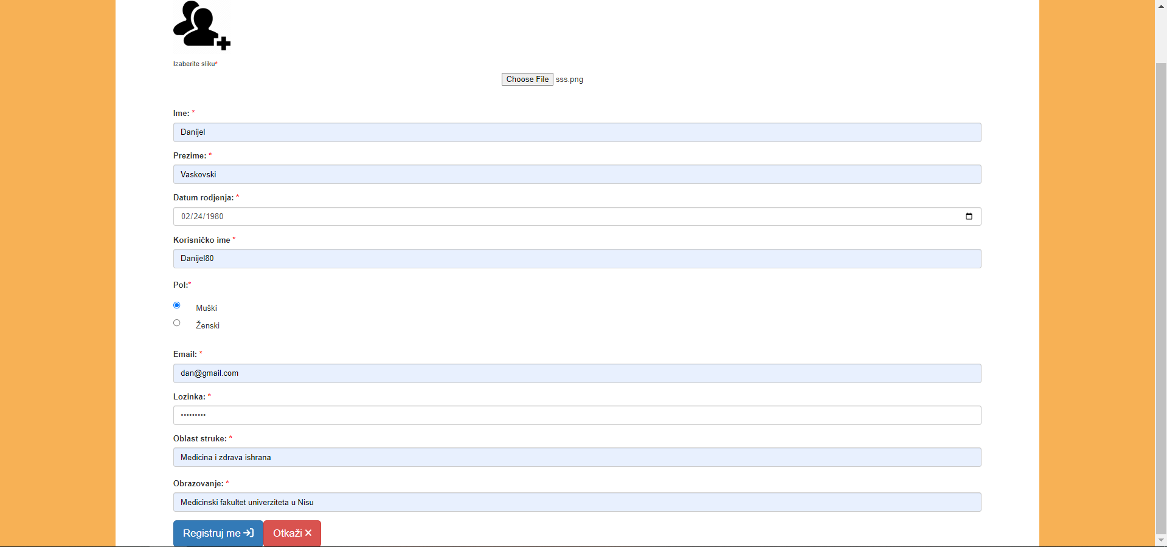

Slika 3 – Registracija Stručnog lica

## 3.4 Prijavljivanje registrovanog Stručnog lica na sistem

1. Posetilac bira opciju *Prijavi se.*
2. Stručno lice bira opciju Stručno lice iz padajućeg menija.
3. Stručno lice se sa svojom e-mail adresom i lozinkom prijavljuje na sistem.

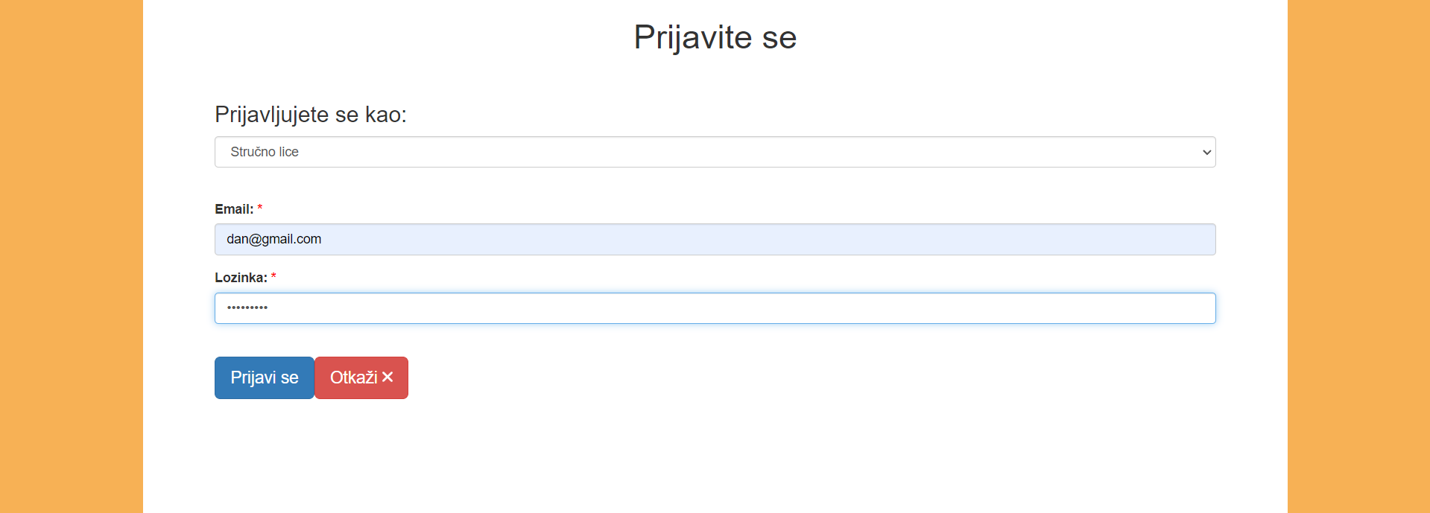

Slika 4 – Prijavljivanje Stručnog lica

## 3.5 Pregled profila i menjanje podataka o sebi

Korisnicima i Stručnim licima koja su registrovana dozvoljeno je menjanje podataka, pregled profila kao i brisanje profila

1. Korisnik/Stručno lice se prijave na sistem.
2. Korisnik/Stručno lice odabere opciju *Moj profil* na svojoj početnoj strani.

Forme za pregled profila i izmenu podataka Korisnika/Stručnog lica su dati na sledećim slikama.

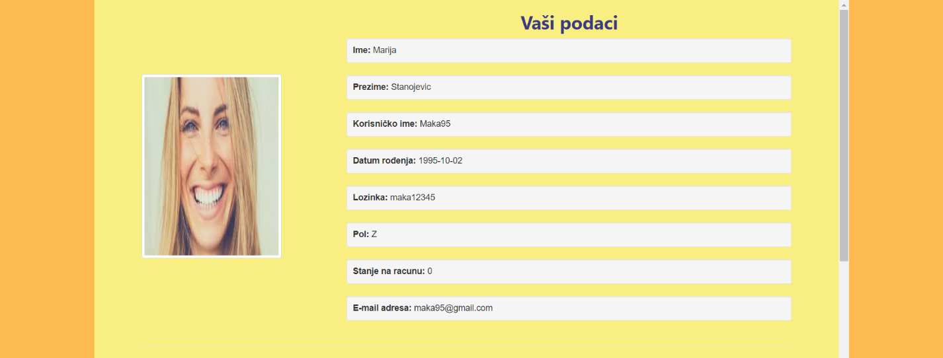

Slika 5 – Podaci profila Korisnika

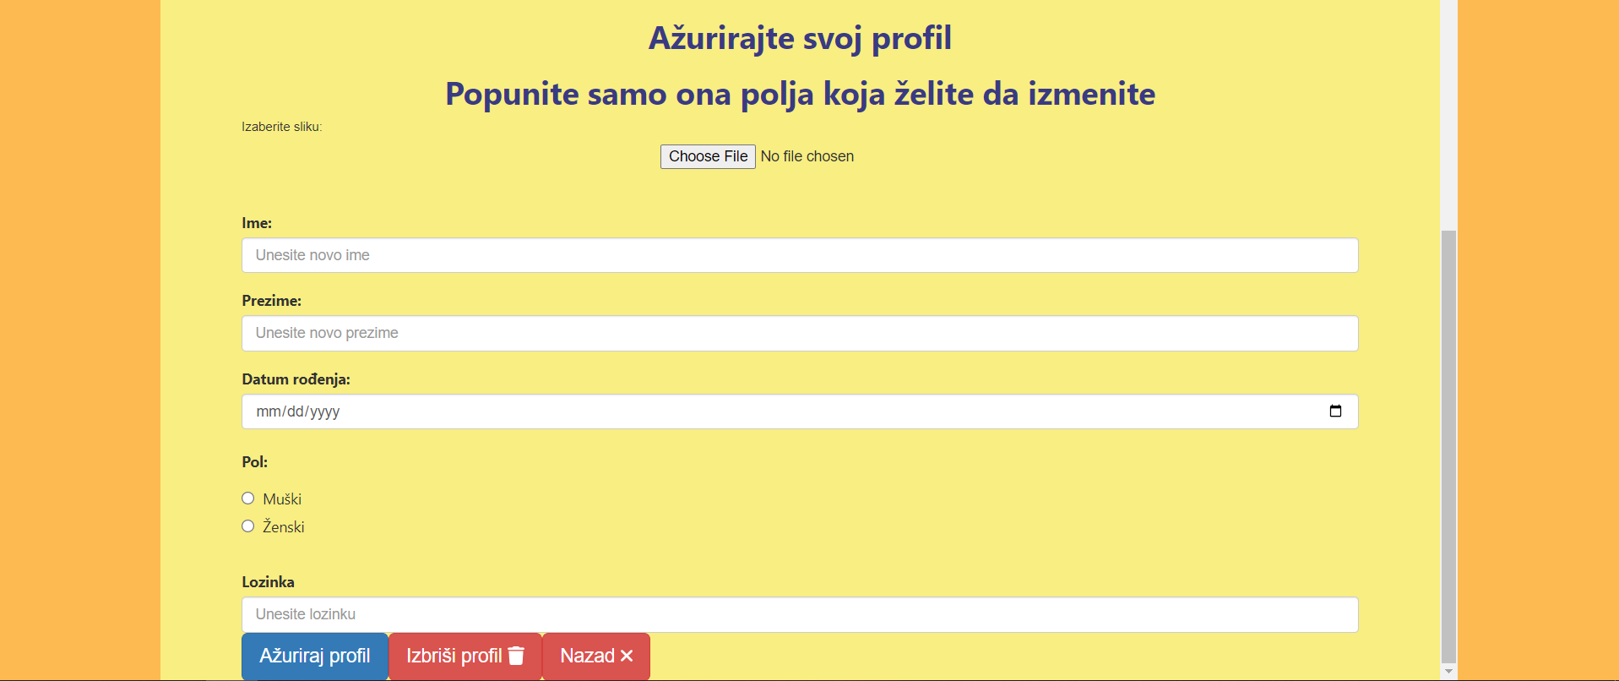

Slika 6 – Ažuriranje podataka profila i brisanje profila Korisnika

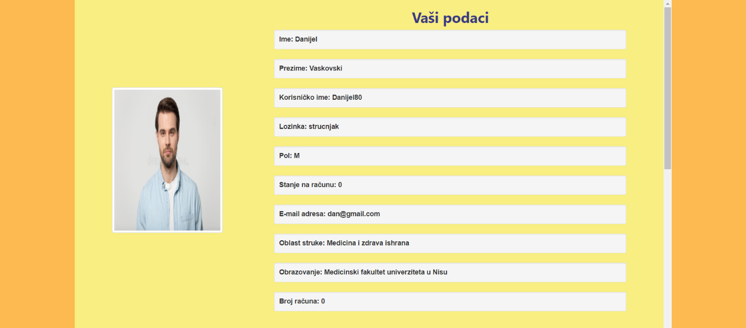

Slika 7 – Podaci profila Stručno lice

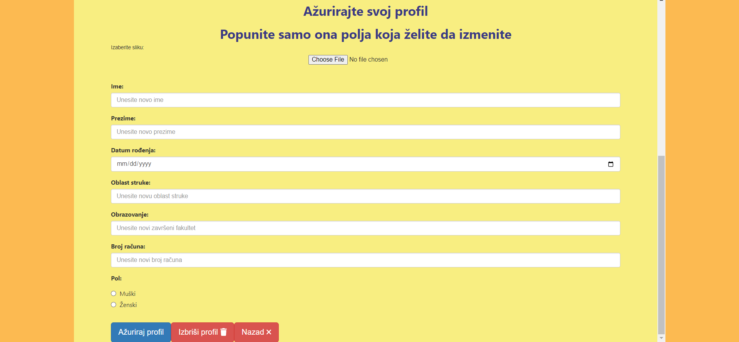

Slika 8 – Ažuriranje podataka profila i brisanje profila Stručnog lica

# Početna strana

U zavisnosti od tipa profila, različit je izgled početne strane.

## Početna strana – Stručno lice

Početna strana je namenjena pregledu svih kreiranih planova od strane Stručnog lica. Takođe,Stručno lice može da doda novu vežbu, ili novi obrok, u zavisnoti od vrste plana, da ažurira planove, i da ih briše. Može da prenese određenu svotu novca na svo račun. Takođe, može da uđe i na svoj profil i da ode u poruke.

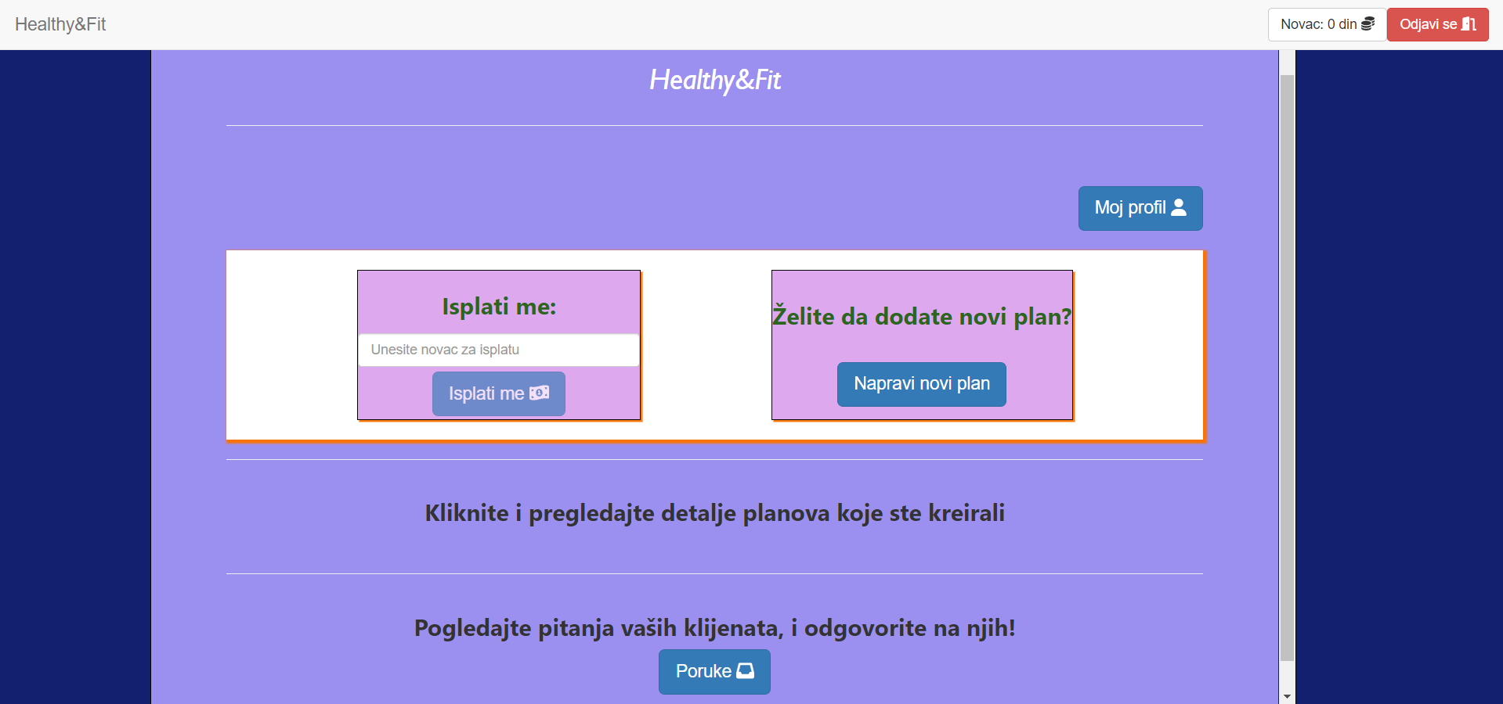

Slika 9 – Početna Stručno lice

## Početna strana – Korisnik

Početna strana je namenjena pregledu svih kupljenih planova od strane Korisnika. Takođe, Korisnik može da pregleda spisak svih dostupnih Stručnih lica, kao i sve dostupne planove koji su u ponudi, i da vrši transakciju novca. Takođe, može da uđe i na svoj profil i da odabere opciju za postavljanje pitanja.

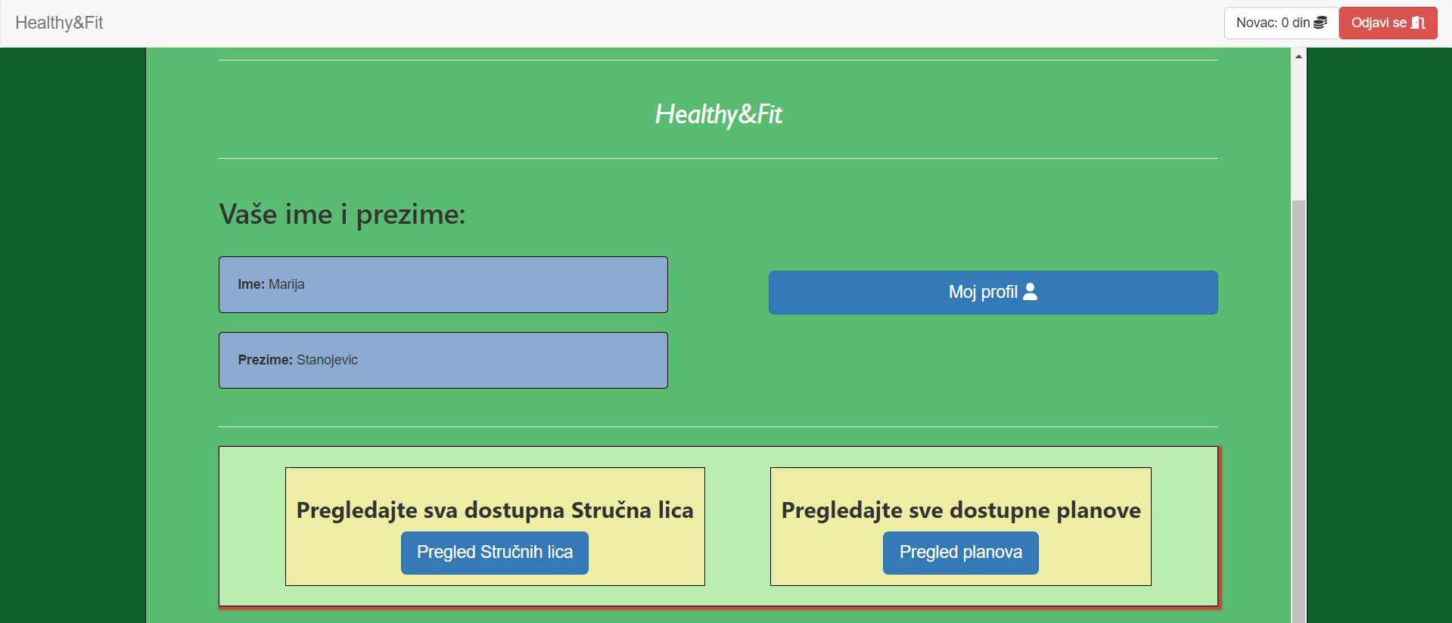

Slika 10 – Početna Korisnik



Slika 11 – Početna Korisnik

## Početna strana – Administrator

Posle prijave Administratora, on ima pristup svojoj početnoj strani, sa koje može da briše Korisnike i Stručna lica iz baze podataka, ali i da daje dozvolu Posetiocima koji žele da dobiju ulogu Stručnih lica.

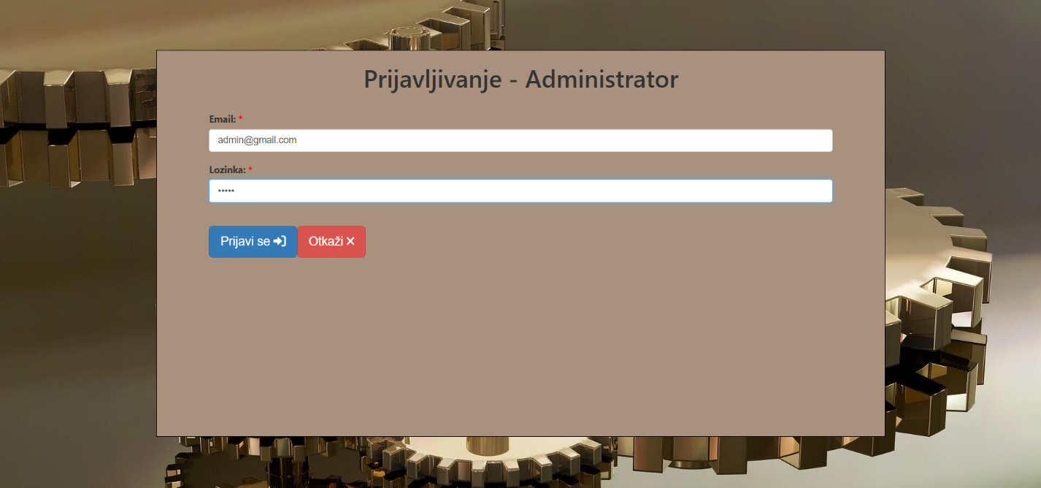

Slika 12 – Prijavljivanje Administratora

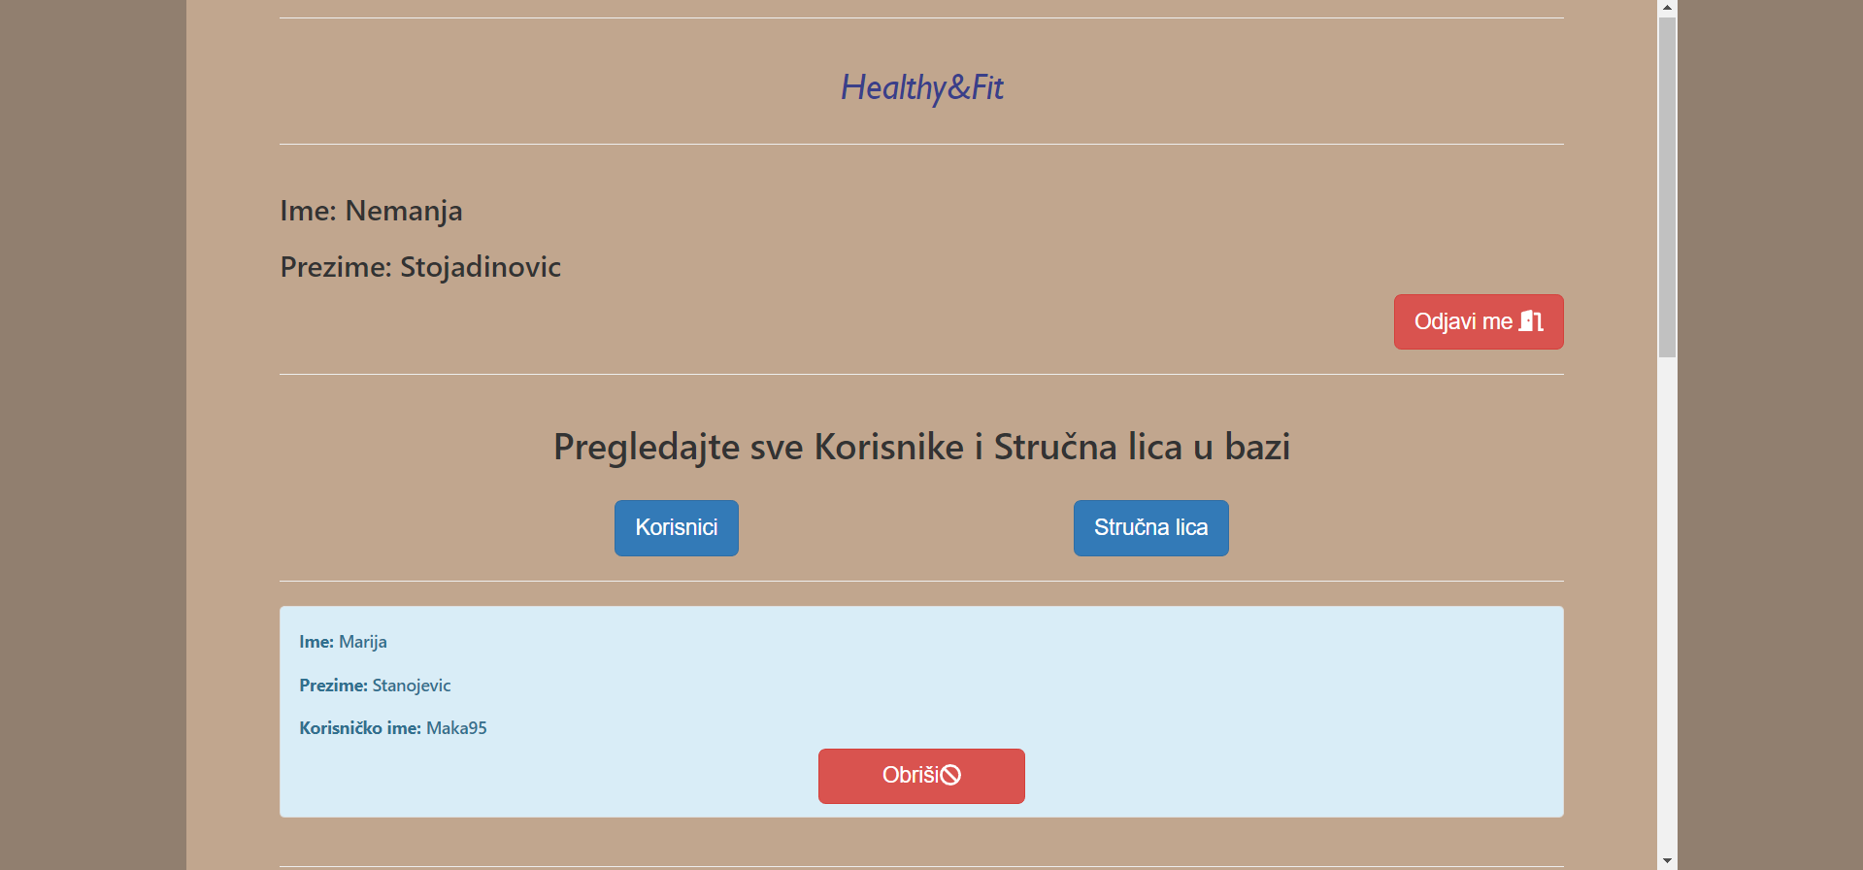

Slika 13 – Pregled svih Korisnika



Slika 14 – Zahtev za ulogu Stručno lice

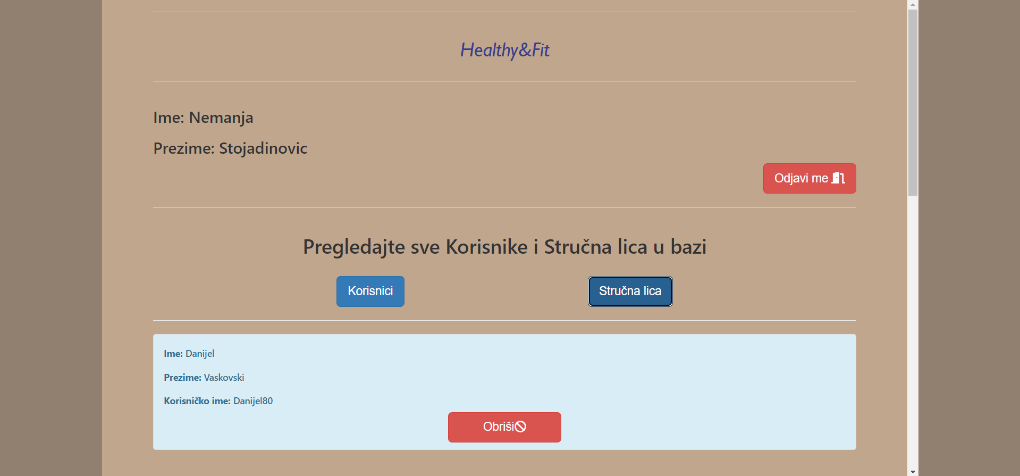

Slika 15 – Pregled svih Stručnih lica

# Konverzacije

## Konverzacije – Korisnik

Klikom na dugme *Postavite pitanje* otvara se nova stranica sa svim porukama koje je Korisnik poslao, I sve poruke koje su mu pristigle. Pored toga, tu se nalazi I lista svih Stručnih lica, gde se odabirom dugmeta *Pošalji poruku* otvara forma za pisanje poruke.

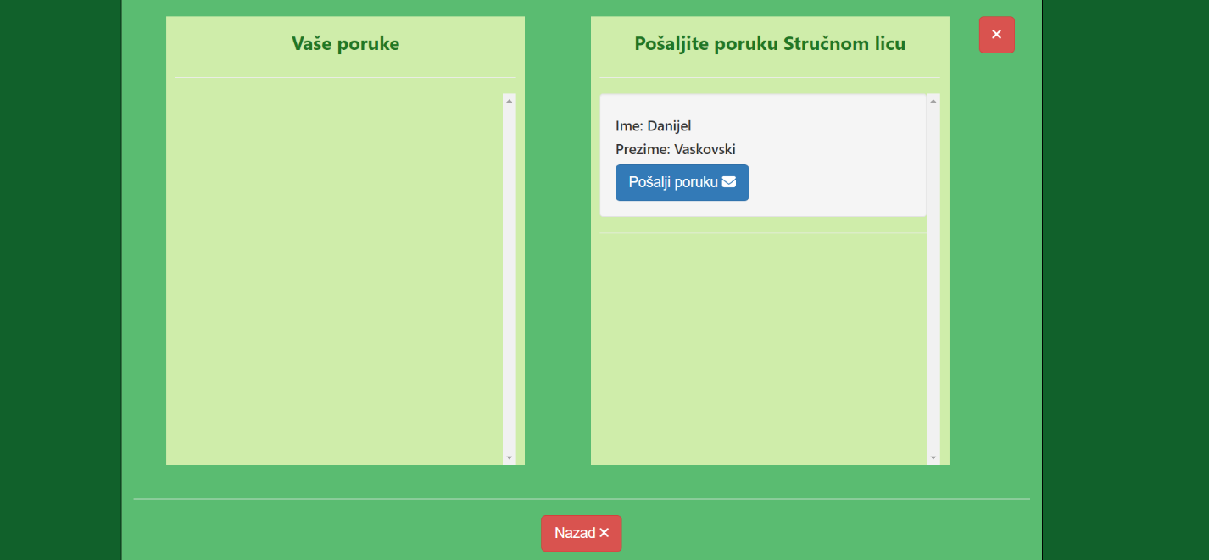

Slika 16 – Poruke Korisnika

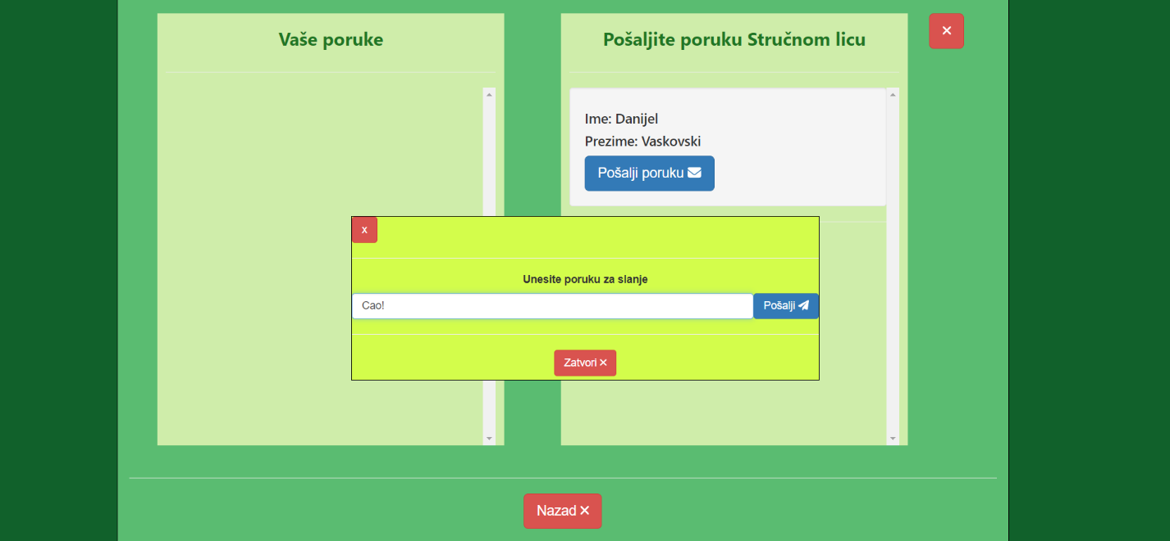

Slika 17 – Slanje poruke Korisnik

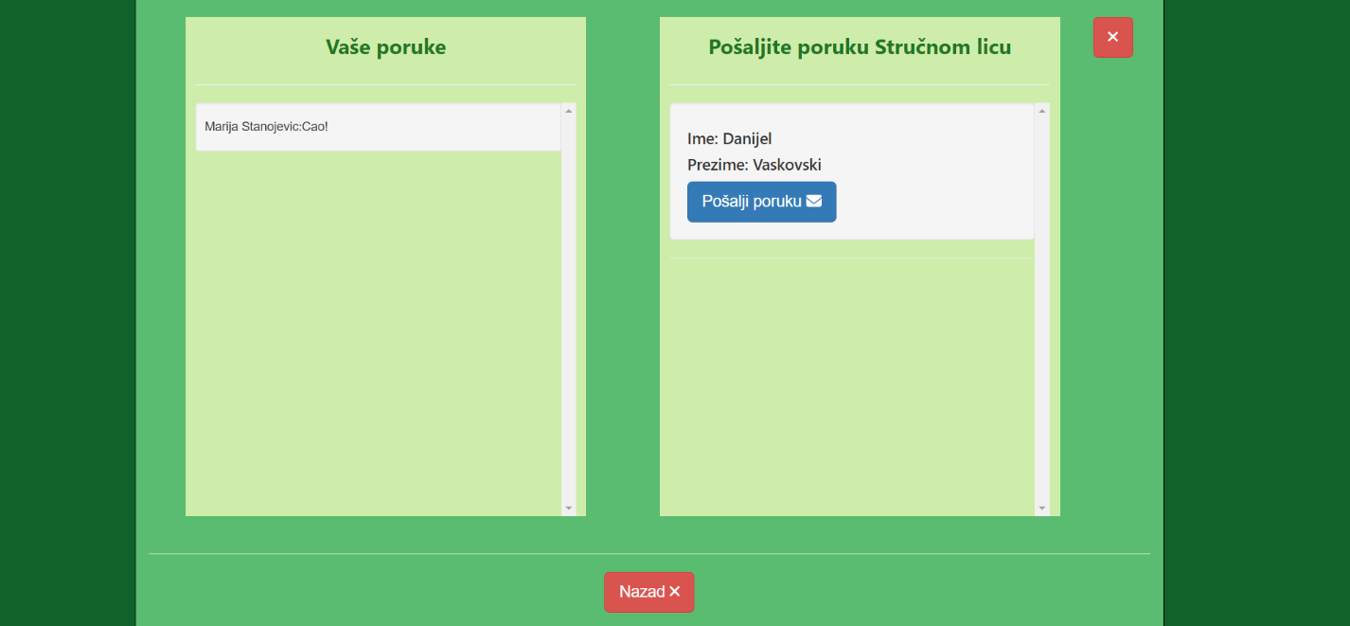

Slika 18 – Poruke Korisnika

## Konverzacije – Stručno lice

Klikom na dugme *Postavite pitanje* otvara se nova stranica sa svim porukama koje je Stručno lice poslalo, I sve poruke koje su mu pristigle. Pored toga, tu se nalazi I lista svih Korisnika, gde se odabirom dugmeta *Pošalji poruku* otvara forma za pisanje poruke.

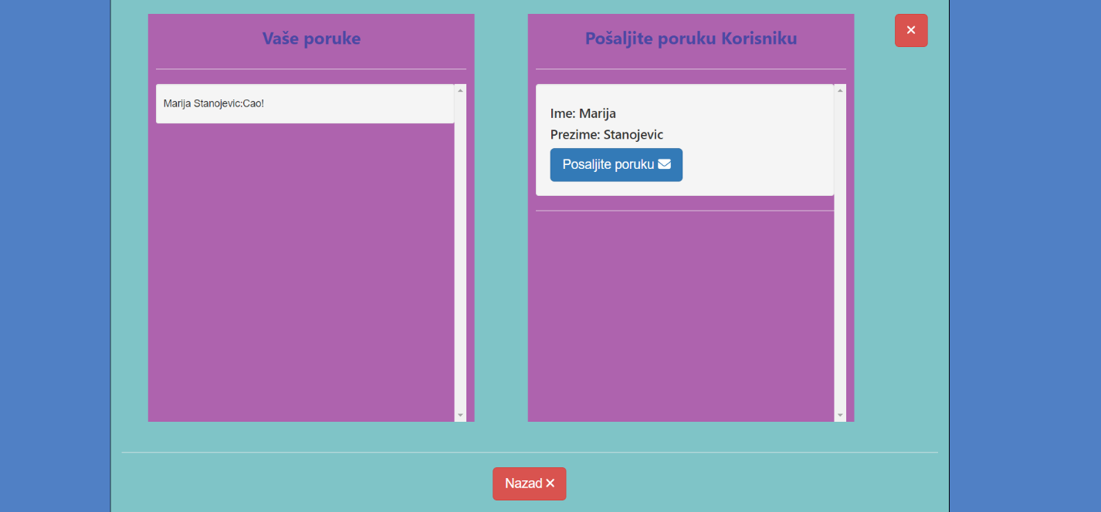

Slika 19 – Poruke Stručno lice

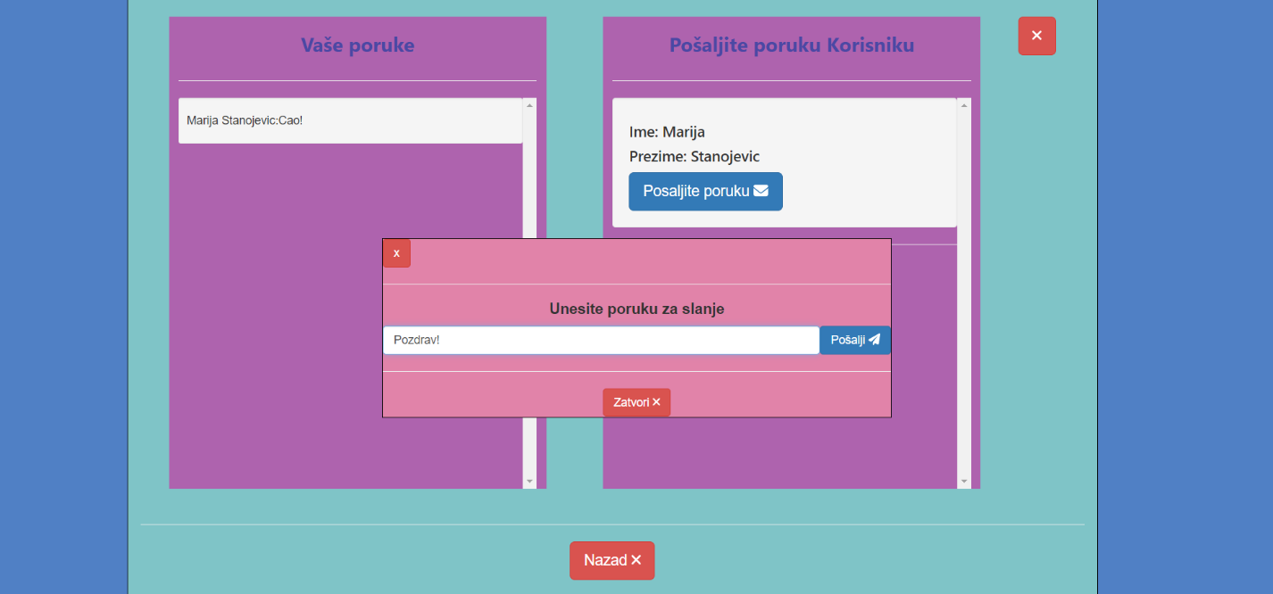

Slika 20 – Slanje poruke Stručno lice

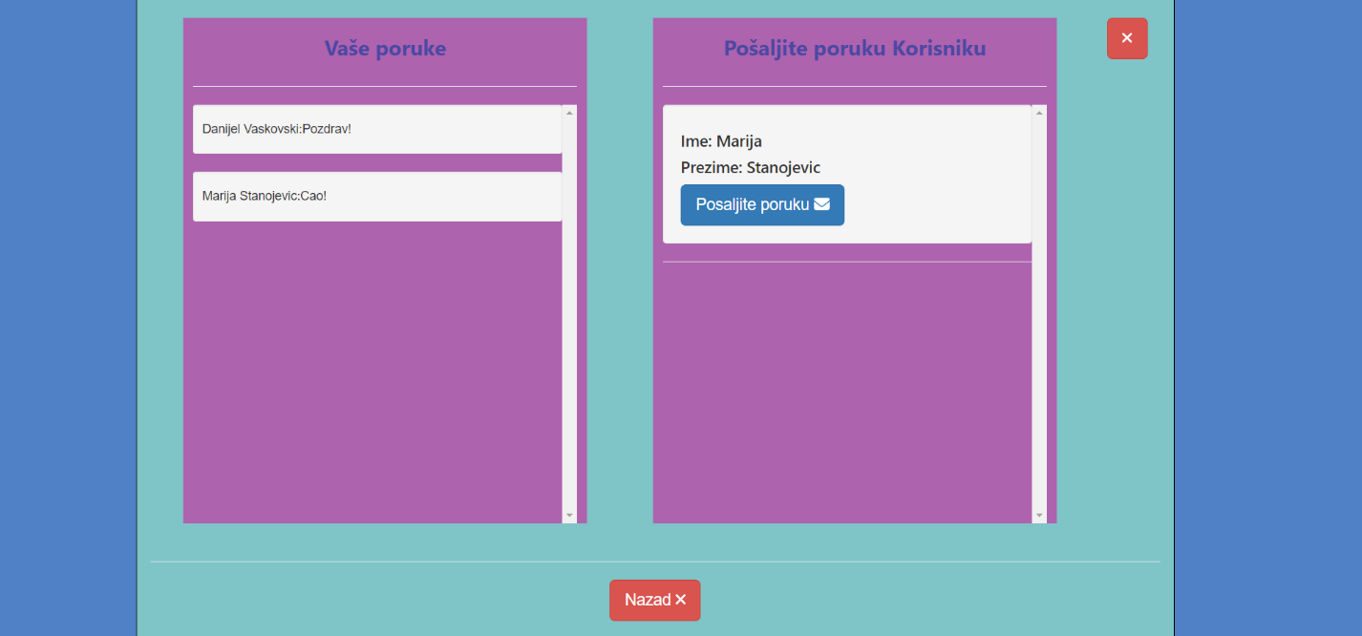

Slika 21 – Poruke Stručno lice

# Kreiranje novog plana

Stručno lice sa svoje početne strane bira opciju *Napravi novi plan.* Otvara se odgovarajuća stranica sa poljima koja je neophodno popuniti: naziv plana, cena, oblast (ishrana, fitnes) I opis. Posle odabira opcije *Kreiraj plan,* kreirani plan se dodaje u listu kreiranih planova na početnoj strani.

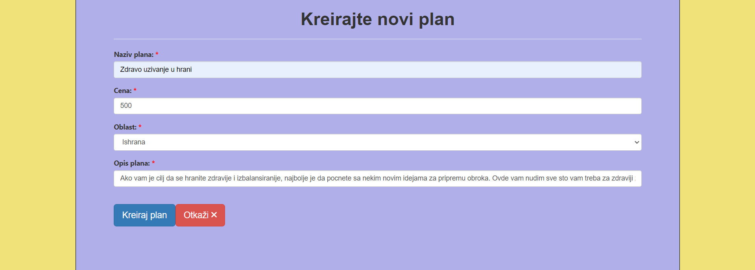

Slika 22 – Kreiranje novog plana ishrane

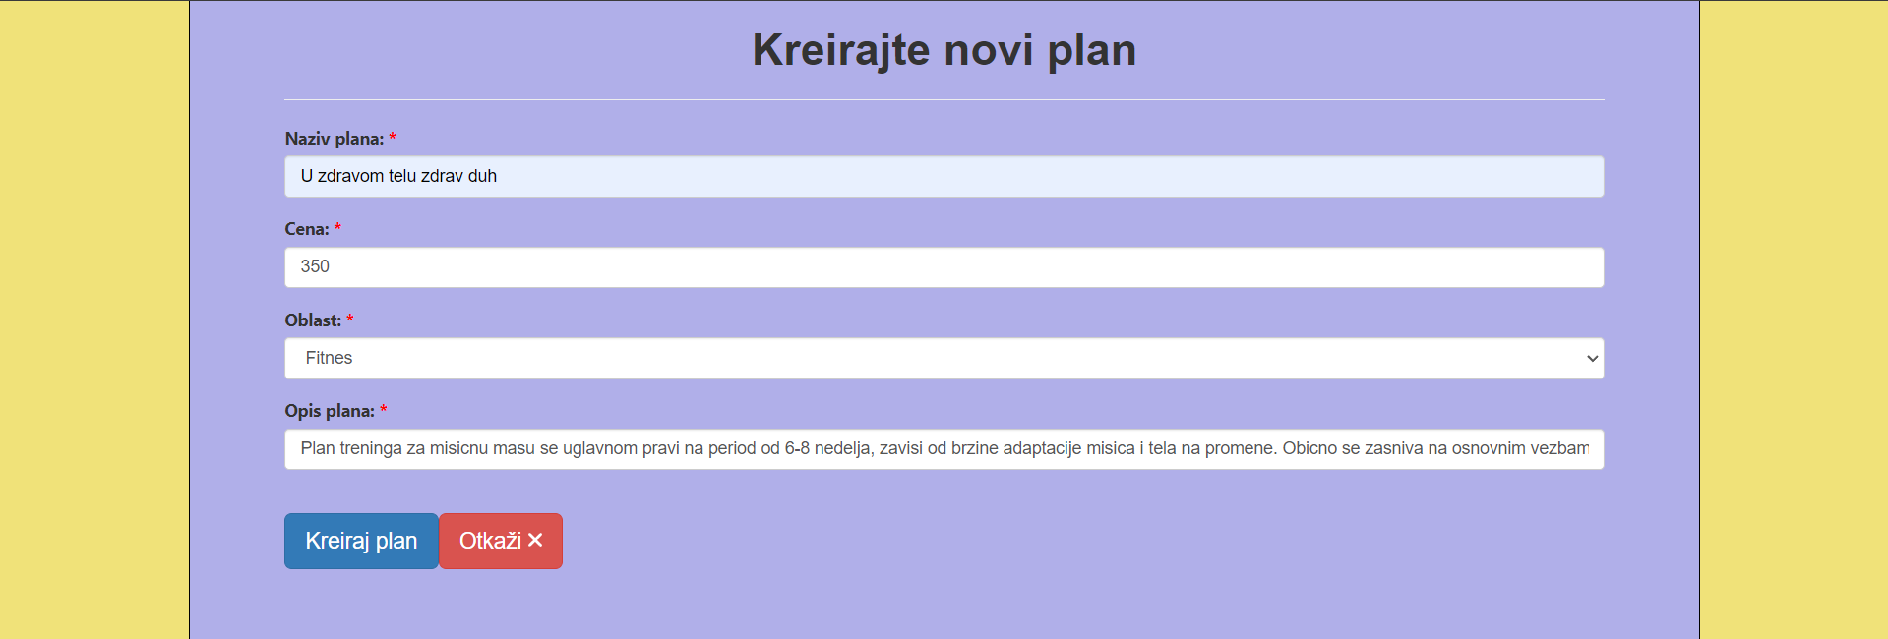

Slika 23 – Kreiranje novog plana fitnesa

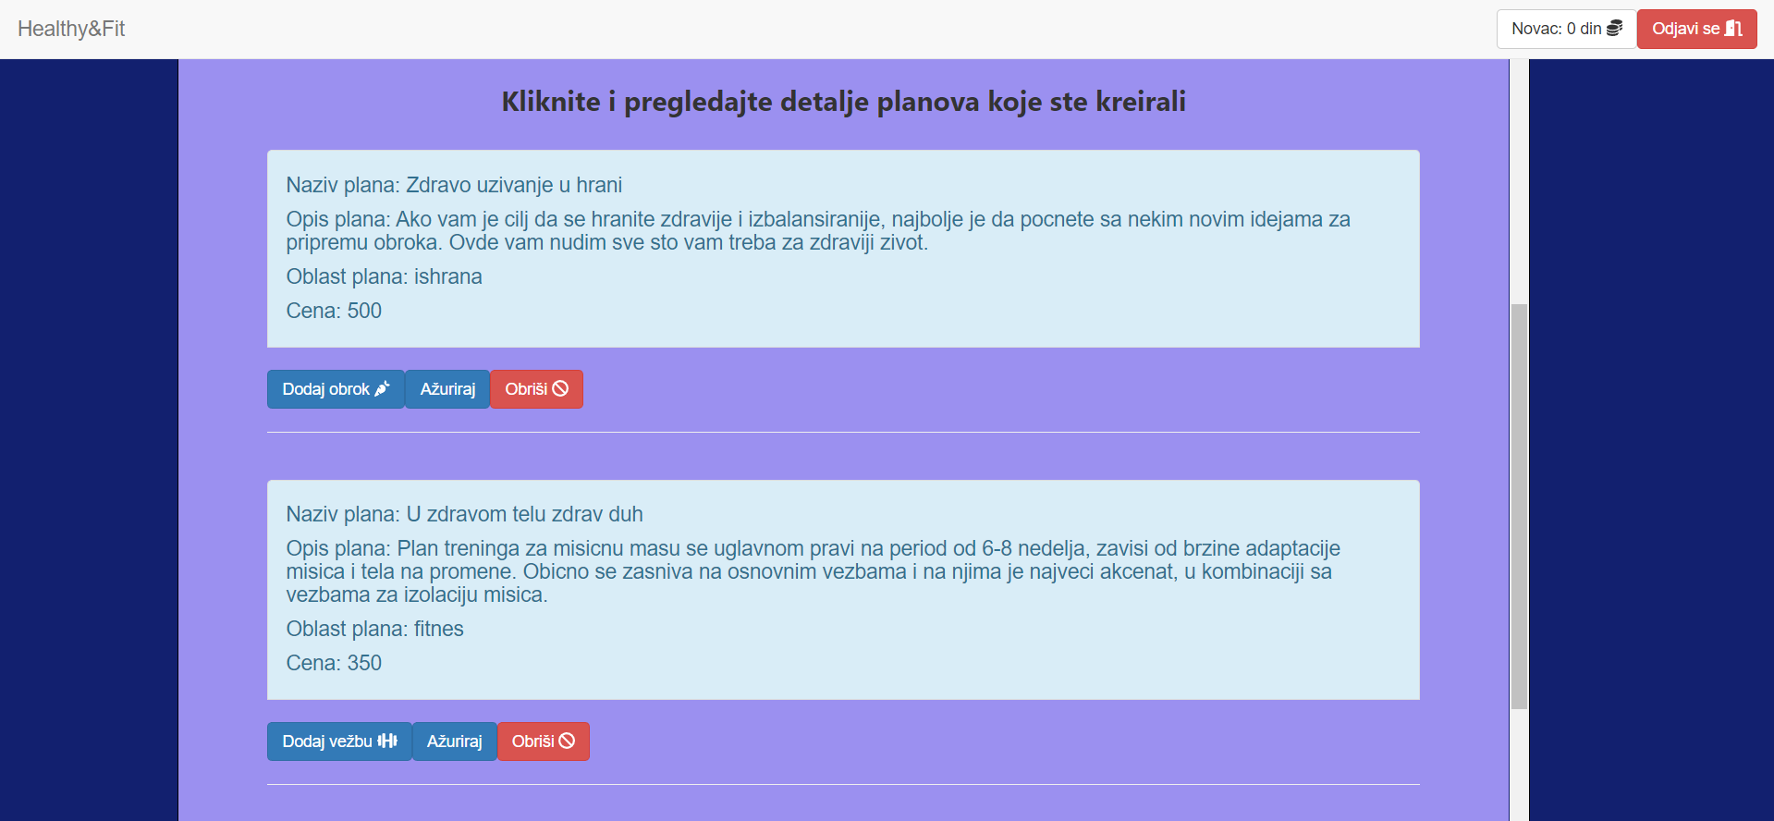

Slika 24 – Dodati planovi u listu kreiranih planova

# Dodavanje obroka u plan

Odabirom opcije *Dodaj obrok* ispod odgovarajućeg plana, otvara se forma sa odgovarajućim poljima koja treba popuniti (dan kada se obrok konzumira, tip obroka, opis obroka).

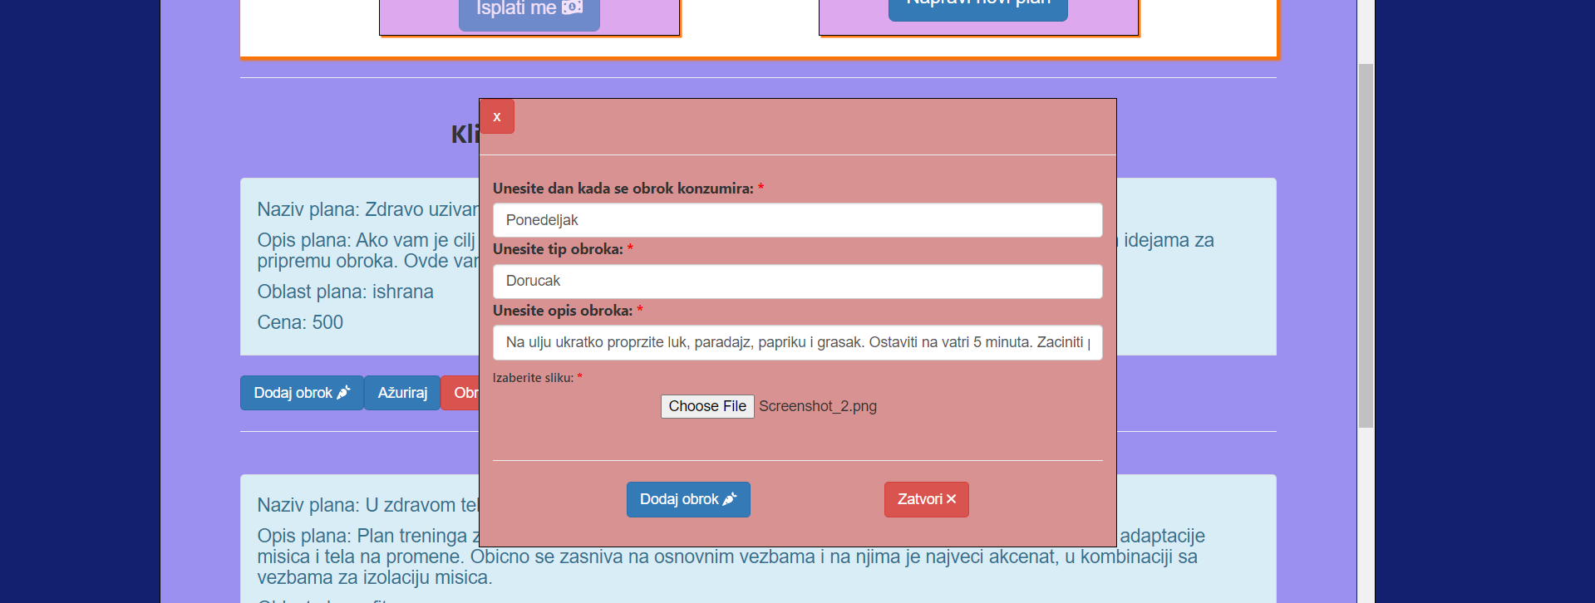

Slika 25 – Forma za dodavanje obroka

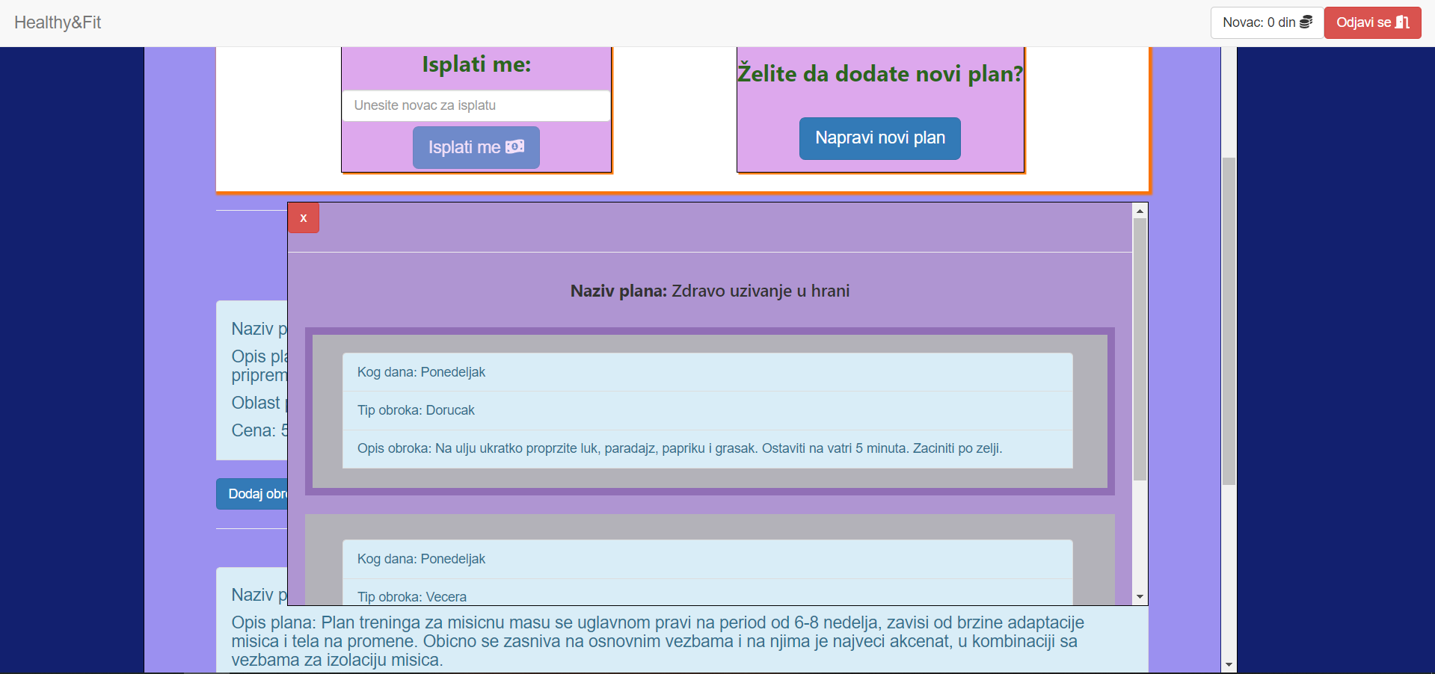

Slika 26 – Prikaz plana sa dodatim obrocima

# Dodavanje vežbe u plan

Odabirom opcije *Dodaj vežbu* ispod odgovarajućeg plana, otvara se forma sa odgovarajućim poljima koja treba popuniti (dan kada se vežba izvodi, period dana kada se vežba izvodi, broj ponavljanja vežbe, opis vežbe).

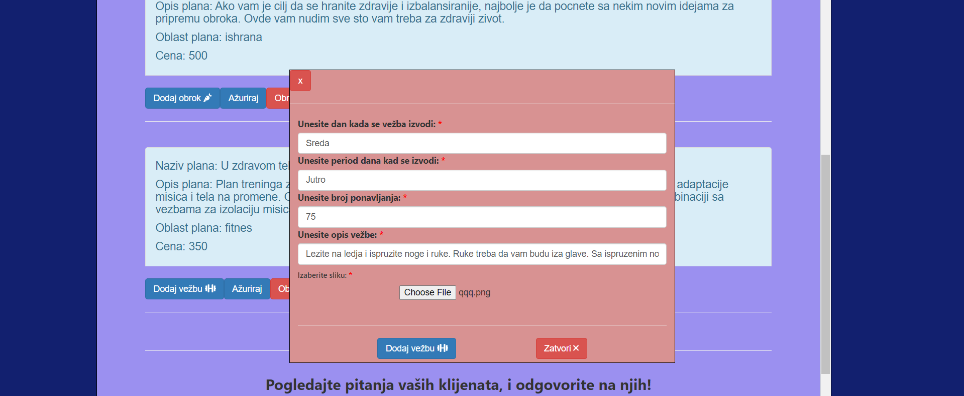

Slika 27 – Forma za dodavanje vežbe

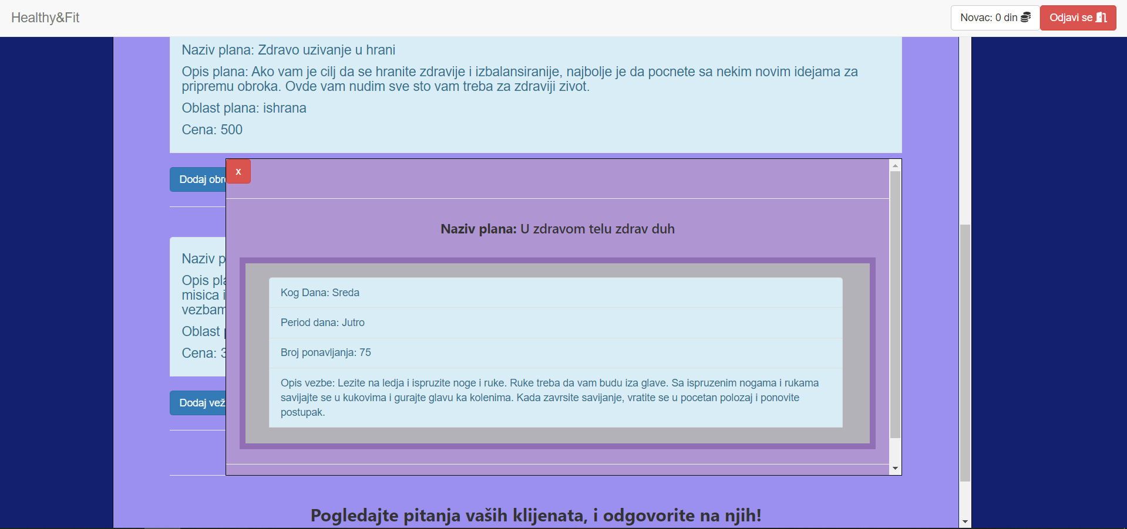

Slika 28 – Prikaz plana sa dodatim vežbama

# Ažuriranje plana

Odabirom opcije Ažuriraj na početnoj strani, Stručnom licu se otvara forma sa poljima koja treba da popuni

(naziv, opis, cena).

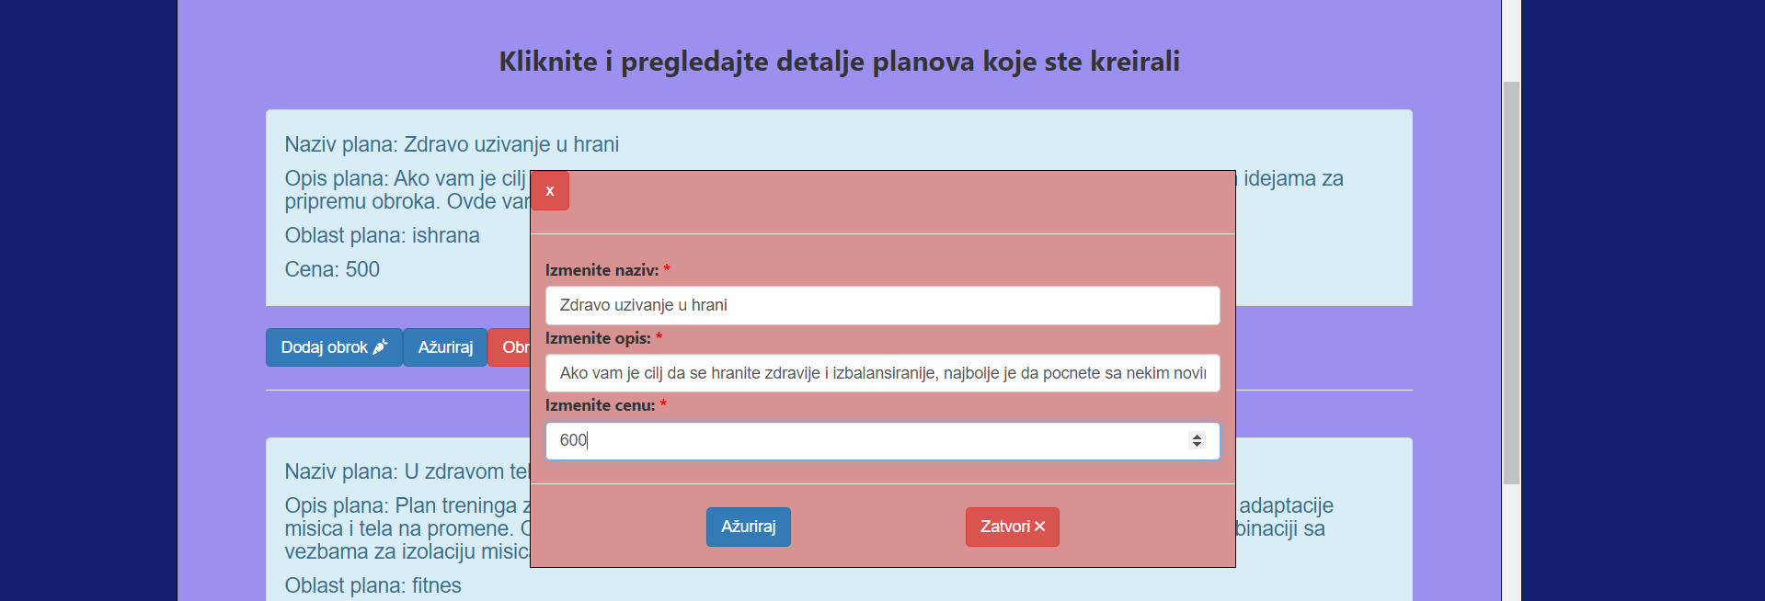

Slika 29 – Forma za ažuriranje plana

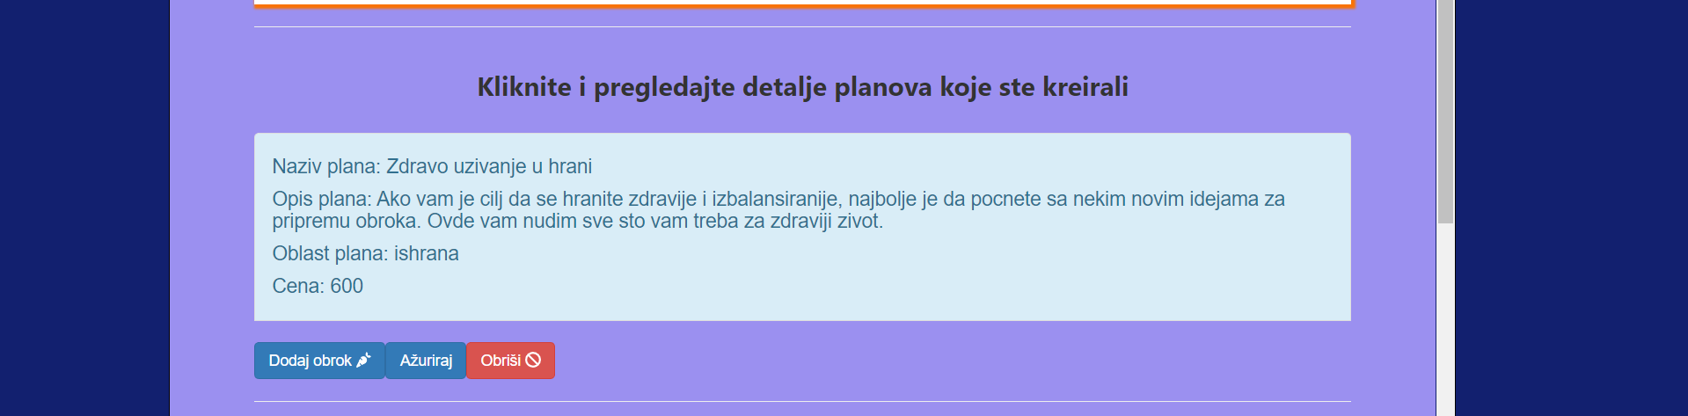

Slika 30 – Ažurirani plan (ažurirana cena)

# Pregled Stručnih lica

Na svojoj početnoj strani, Korisnik bira opciju *Prelged Stručnih lica.* Potom se otvara nova stranica sa listom svih dostupnih Stručnih lica koja su u ponudi. Klikom na neko Stručno lice, otvara se mali prozor sa dodatnim inforacijama o Stručnom licu.

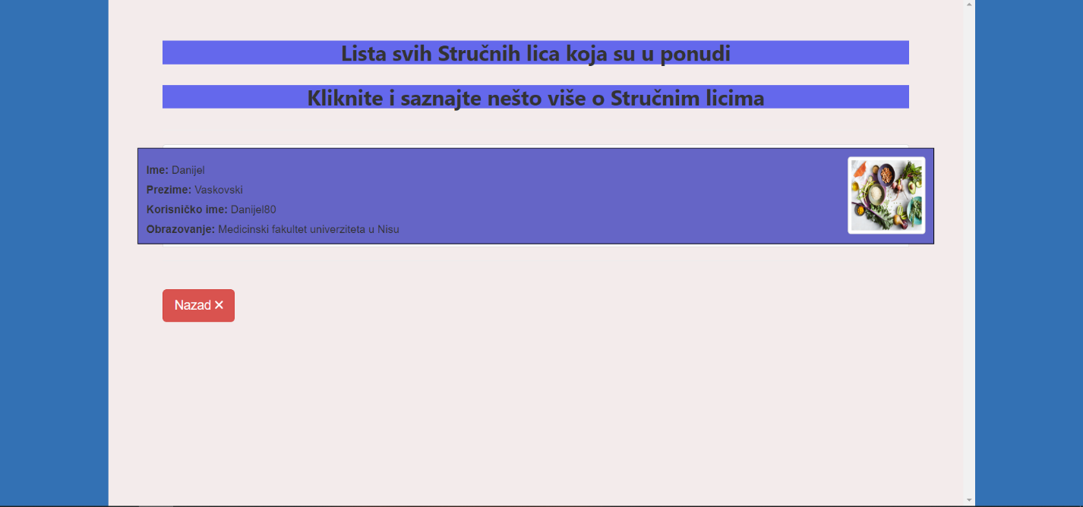

Slika 31 – Prikaz svih Stručnih lica

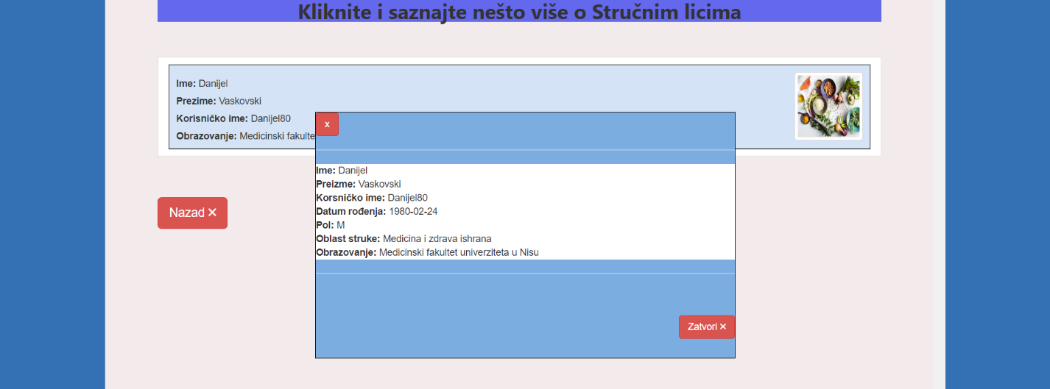

Slika 32 – Prikaz dodatnih informacija o stručnom licu

# Pregled planova

Na svojoj početnoj strani, Korisnik bira opciju *Pregled planova.* Otvara se nova stranica sa listom svih dostupnih planova, uz različite vrste sortiranja i filtriranja (po rastućoj ceni, po opadajućoj ceni, planovi koji su fitnes, planovi koji su planovi ishrane, svi planovi). Takodje, može da navede opseg cene, kao i konkretno ime plana.

Klikom na neki od planova, otvara se prozor sa mogućnošću kupovine plana.

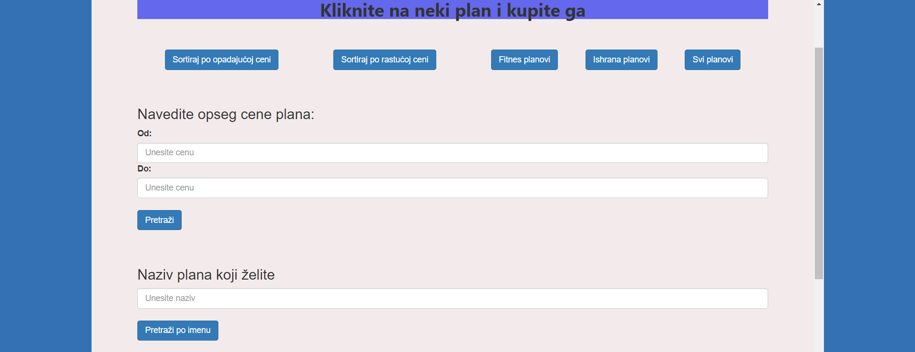

Slika 33 – Sva sortiranja i filtriranja

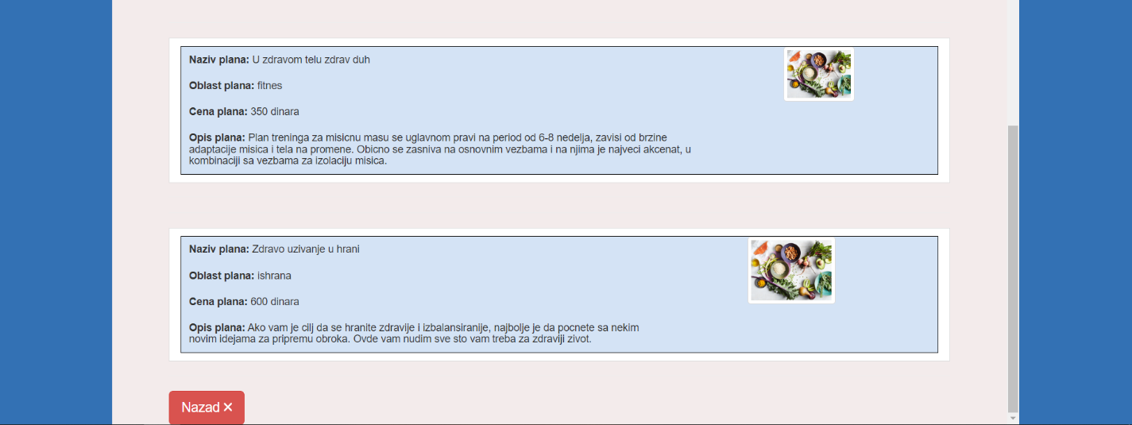

Slika 34 – Prikaz svih dostupnih planova sortirana u rastućem redosledu po ceni

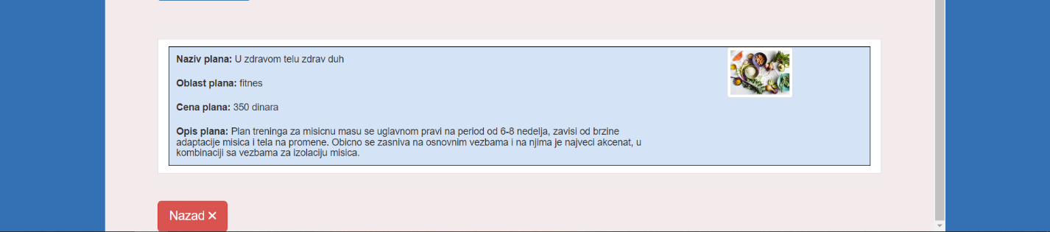

Slika 35 – Prikaz planova koji su fitnes

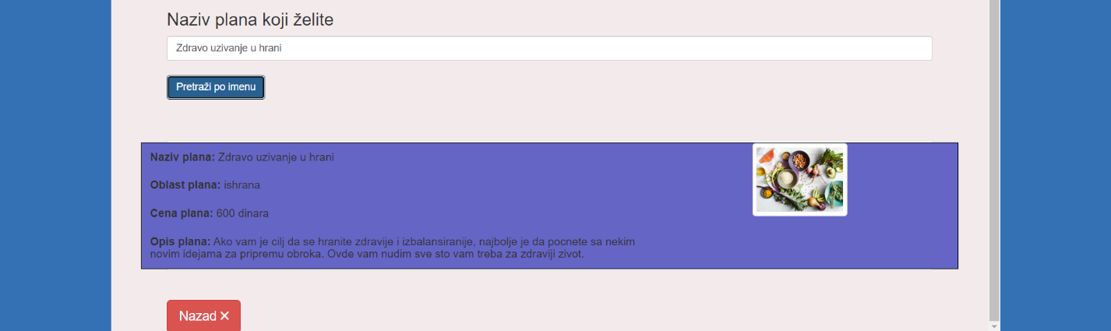

Slika 36 – Pretraživanje plana po nazivu

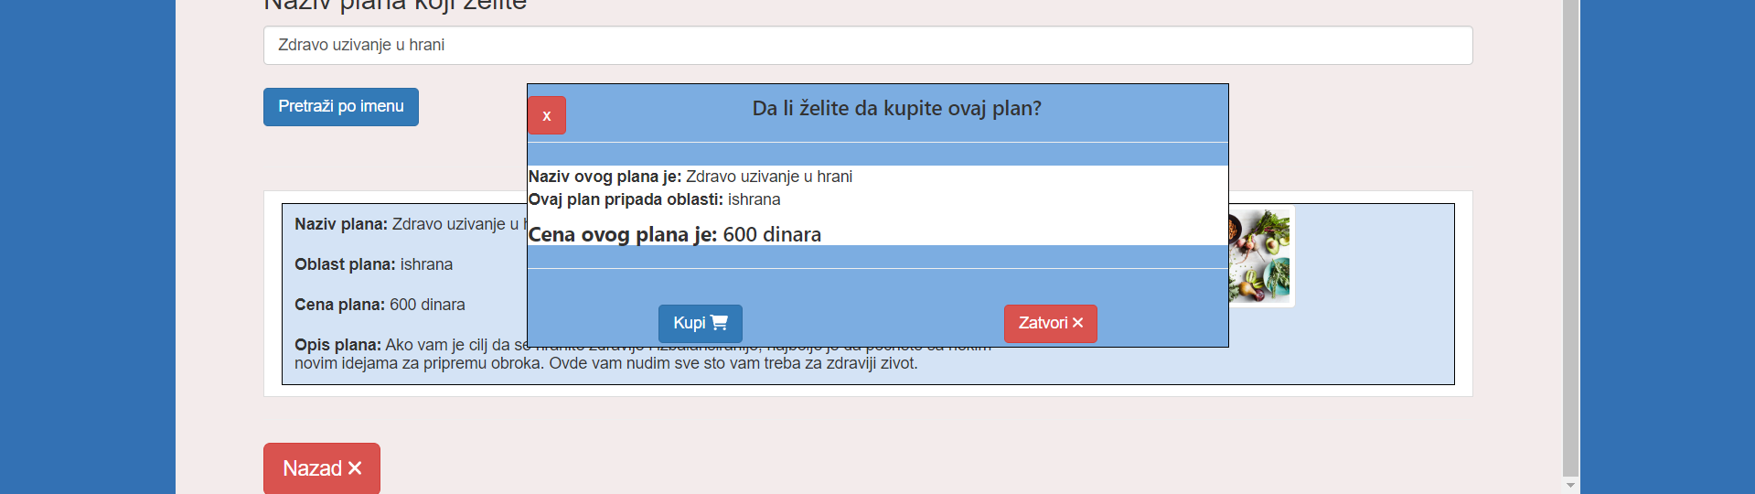

Slika 37 – Prikaz prozora za kupovinu plana

# Uplata novca na račun Korisnika

Korisnik bira opciju *Novac* iz navigacionog bara. Otvara mu se forma koju popunjava (broj racuna, svota novca za uplatu). Klikom na dugme *Izvrsite transakciju*, ažurira se trenutno stanje novca na računu.

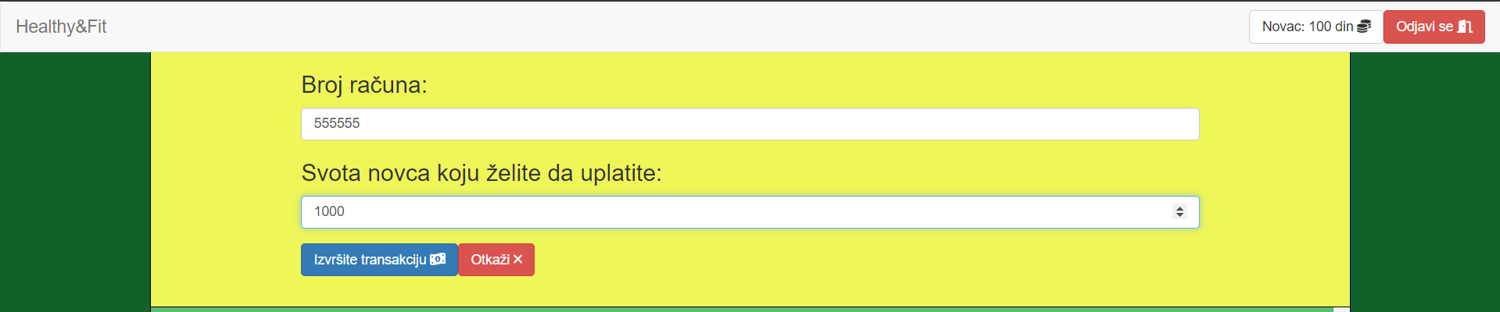

Slika 38 – Forma za transakciju novca na račun Korisnika



Slika 39 – Stanje novca nakon transakcije

# Kupovina plana

Korisnik odlazi na stranicu za pregled svih planova, bira neki plan, pa iz prozora bira opciju *Kupi*. Potom se na njegovoj početnoj strani ažurira lista kupljenih planova dodavanjem kupljenog plana i smanjuje mu se količina novca na računu. Na strani Stručnog lica se povećava trenutno stanje novca za vrednost kupljenog plana.

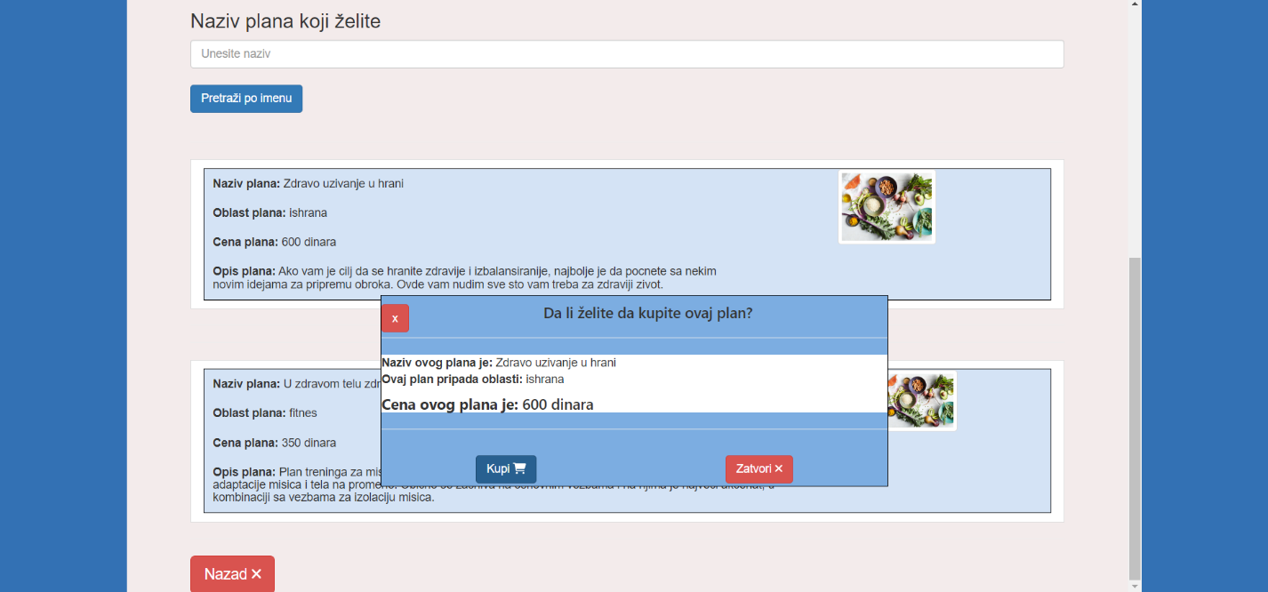

Slika 40 – Kupovina plana

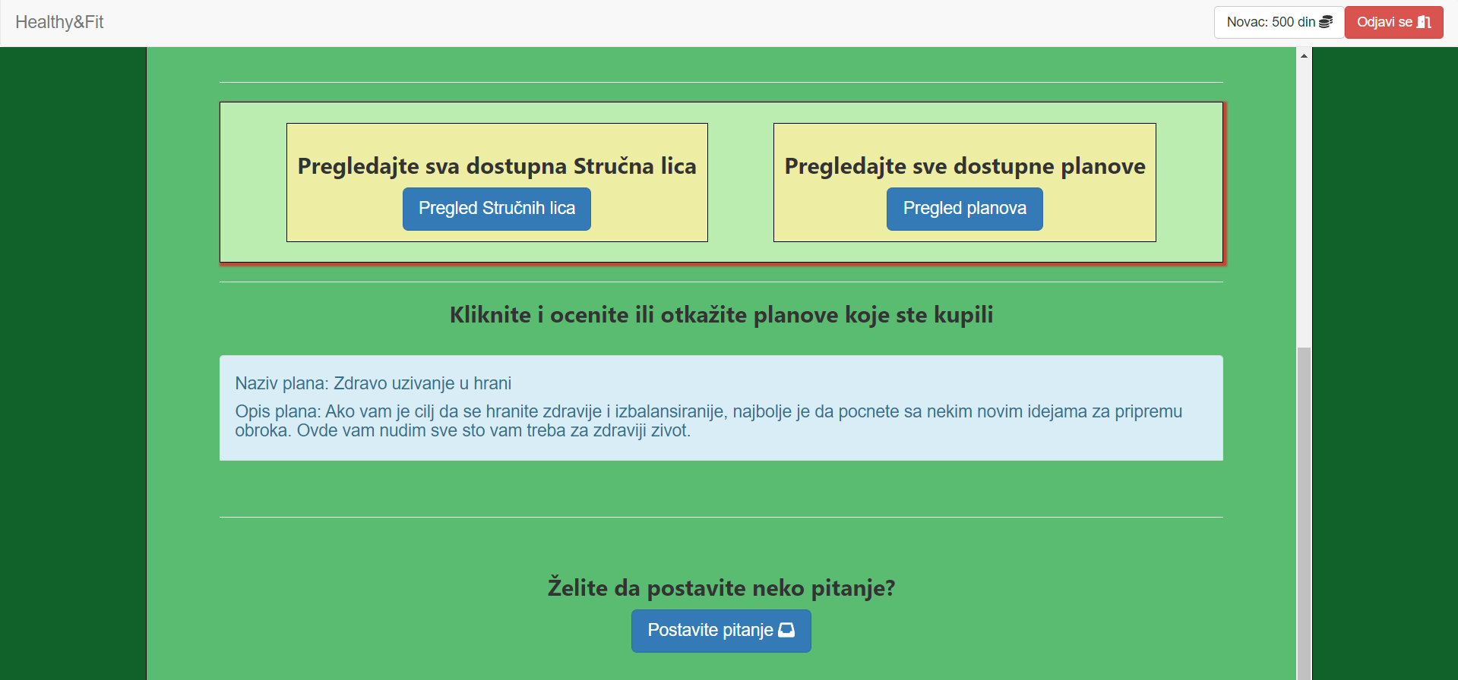

Slika 41 – Ažuriranje liste kupljenih planova i smanjenje novca



Slika 42 – Stanje novca na strani Stručnog lica

# Ocenjivanje plana

Korisnik iz liste svojih kupljenih planova bira neki plan klikom na njega. Otvara se prozor sa detaljima tog plana, sa opcijom za ocenjivajne plana, *Oceni plan*. Klikom na nju, otvara se novi prozor u kome se unosi komentar i daje ocena od 1 do 5. Klikom na Pošalji komentar i ocenu, zvanično šalje reviziju na neki plan.

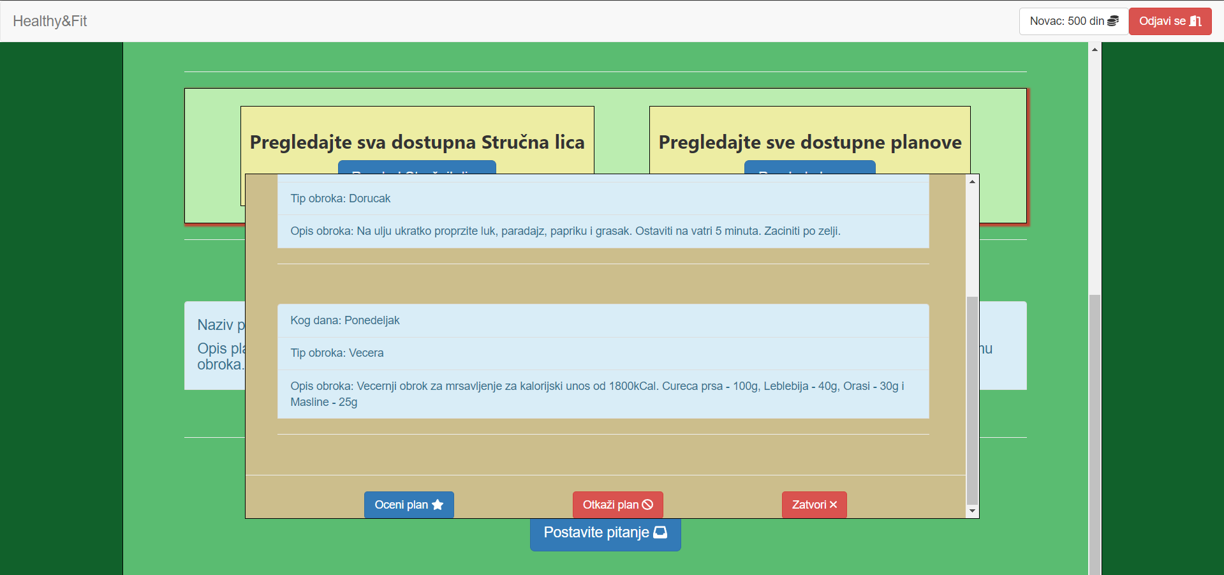

Slika 43 – Detalji plana sa opcijom za ocenjivanje

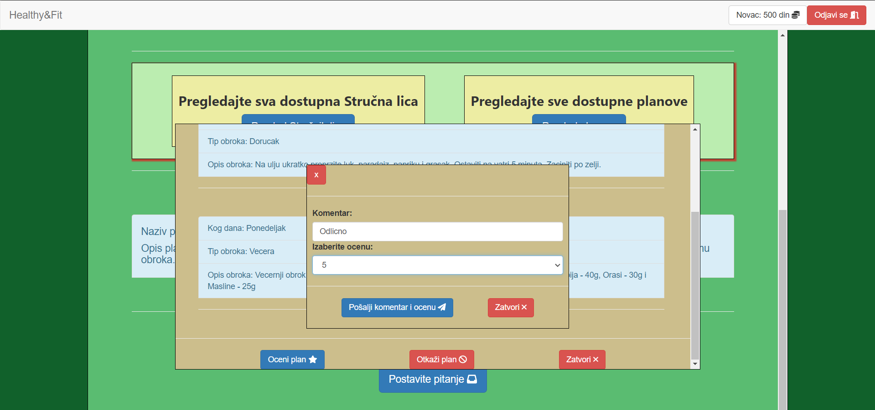

Slika 44 – Unos komentara i ocene

# Otkazivanje plana

Korisnik iz liste svojih kupljenih planova bira neki plan klikom na njega. Otvara se prozor sa detaljima tog plana, sa opcijom za otkazivanje plana, *Otkaži plan.* Klikom na nju, Korisnik otkazuje plan koji je kupio i lista njegovih planova se ažurira.

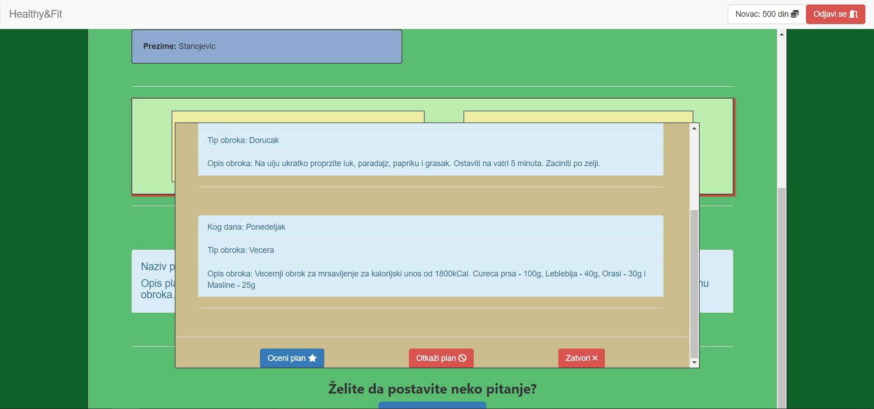

Slika 45 – Detalji plana sa opcijom za otkazivanje plana

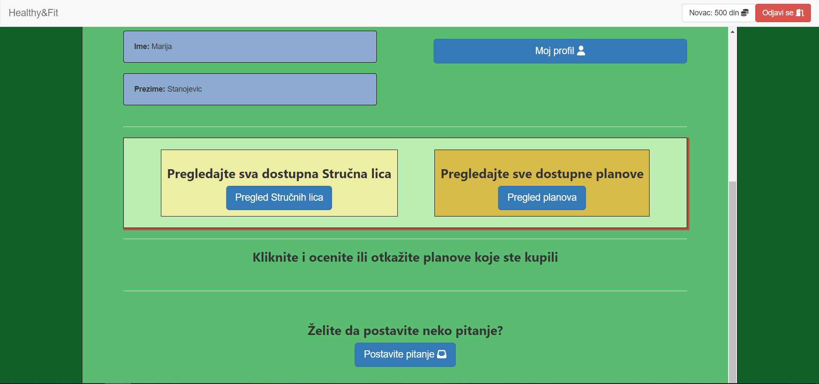

Slika 46 – Lista planova Korisnika nakon otkazanog plana

# Brisanje plana

Stručno lice odabirom opcije *Obriši* može da obriše određeni plan iz svoje ponude. Lista planova koje je kreirao će se ažurirati.

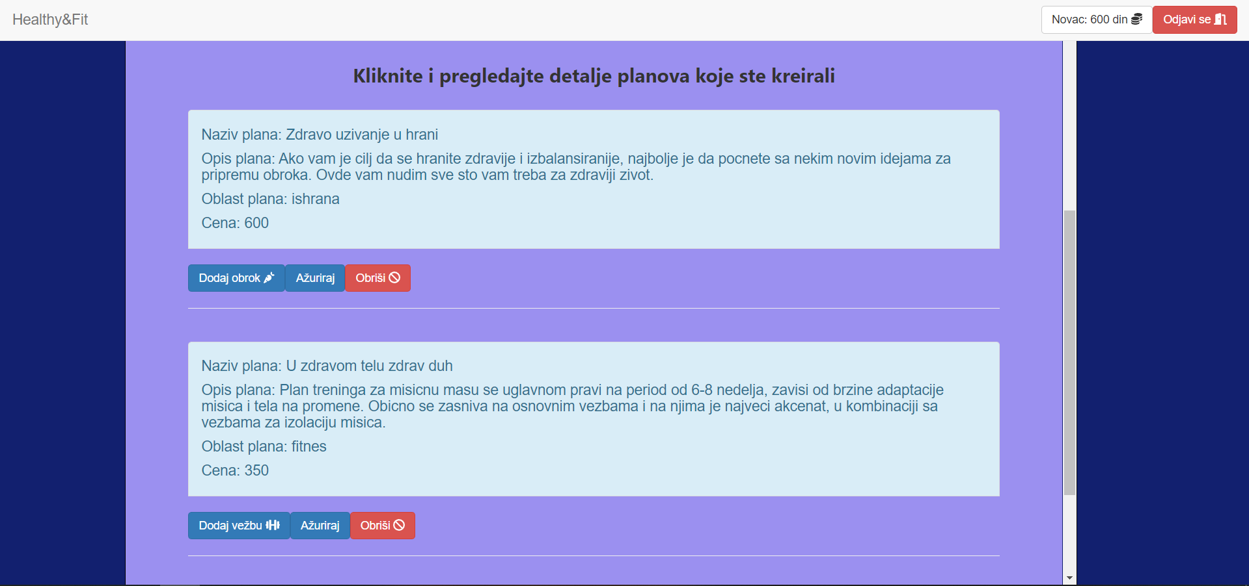

Slika 47 – Lista kreiranih planova pre brisanja konkretnog plana

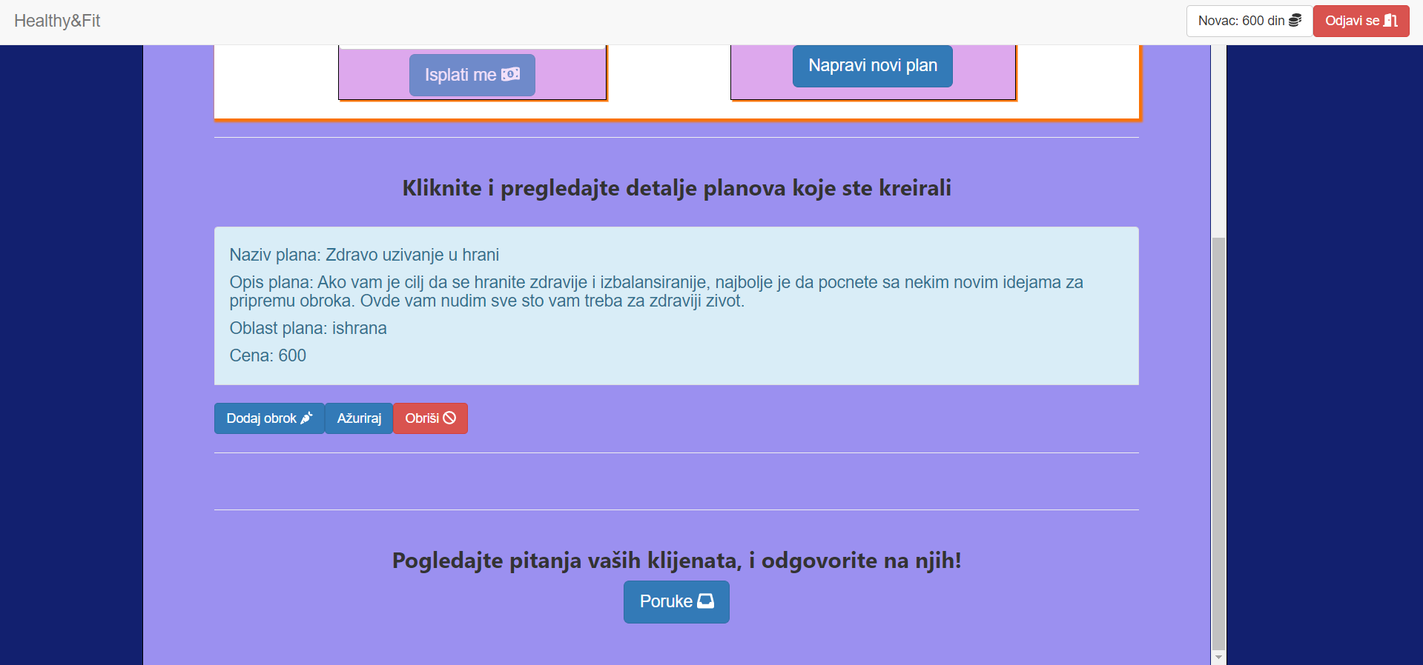

Slika 48 – Lista kreiranih planova posle brisanja konkretnog plana

# Administrator – brisanje Korisnika

Na svojoj početnoj strani, Administrator bira opciju *Korisnici.* Prikazuje mu se lista svih Korisnika koji se nalaze u bazi podataka. Klikom na dugme *Obriši*, odgovarajući Korisnik se briše iz baze podataka.

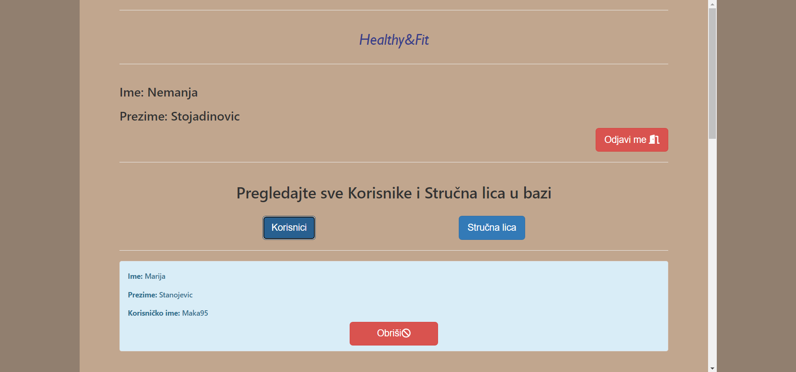

Slika 49 – Administrator bira ocpiju Obriši za datog Korisnika

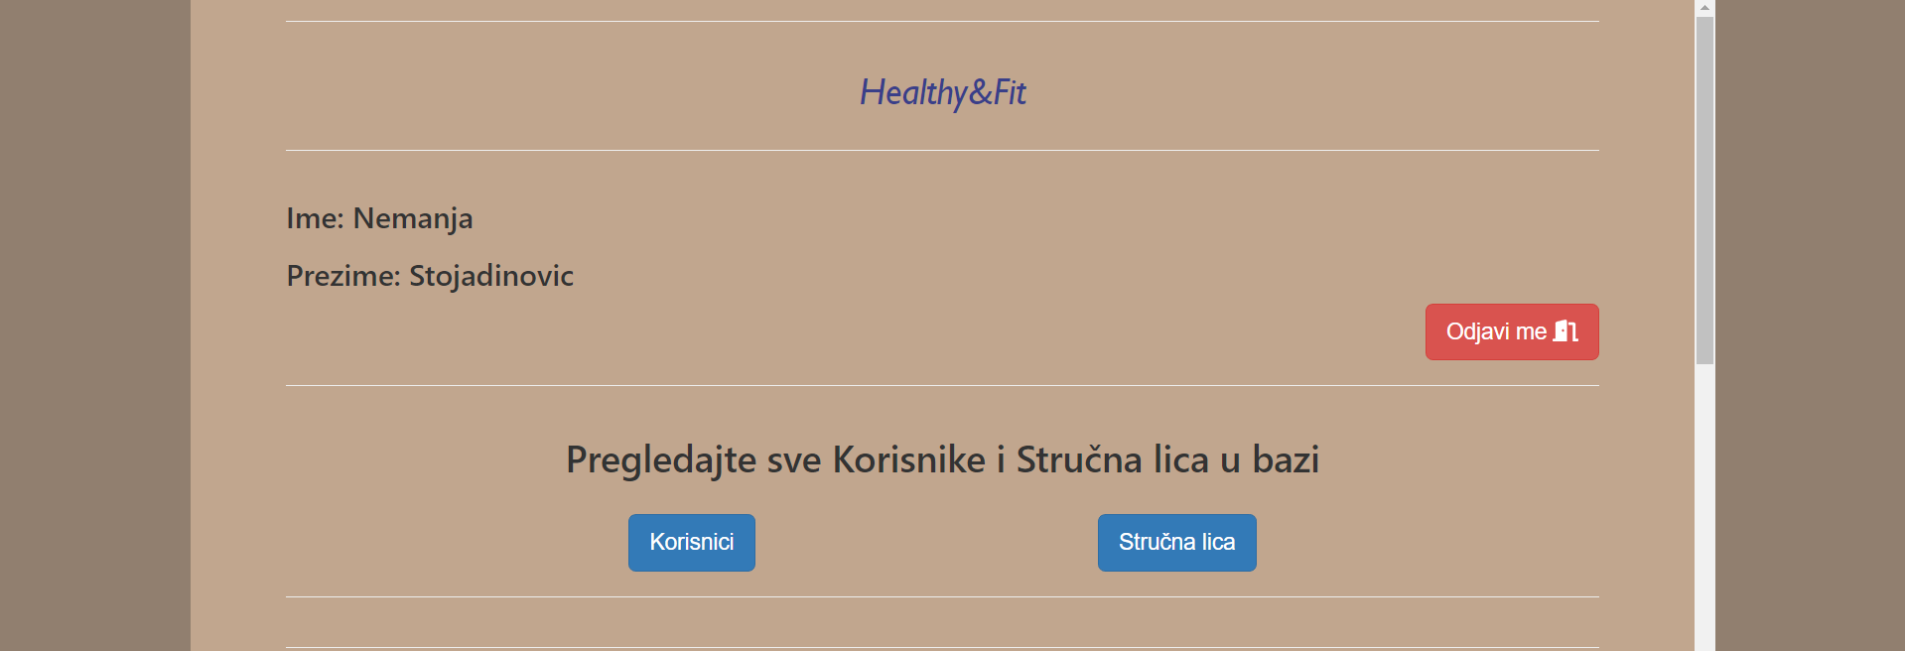

Slika 50 – Korisnik izbrisan i lista ažurirana

# Administrator – brisanje Stručnog lica

Na svojoj početnoj strani, Administrator bira opciju *Stručna lica*. Prikazuje mu se lista svih Stručnih lica koji se nalaze u bazi podataka. Klikom na dugme *Obriši*, odgovarajuće Stručno lice se briše iz baze podataka.

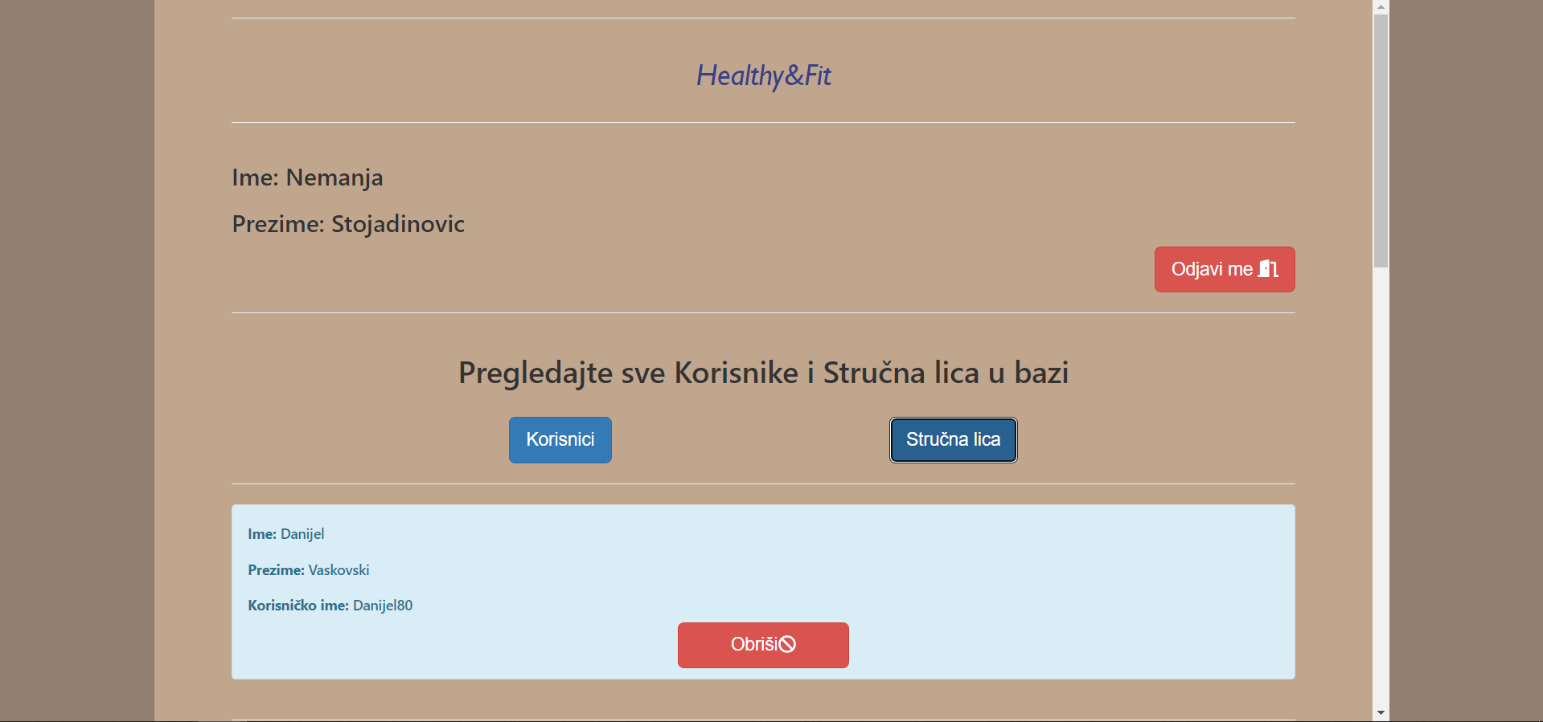

Slika 51 – Administrator bira opciju Obriši za dato Stručno lice

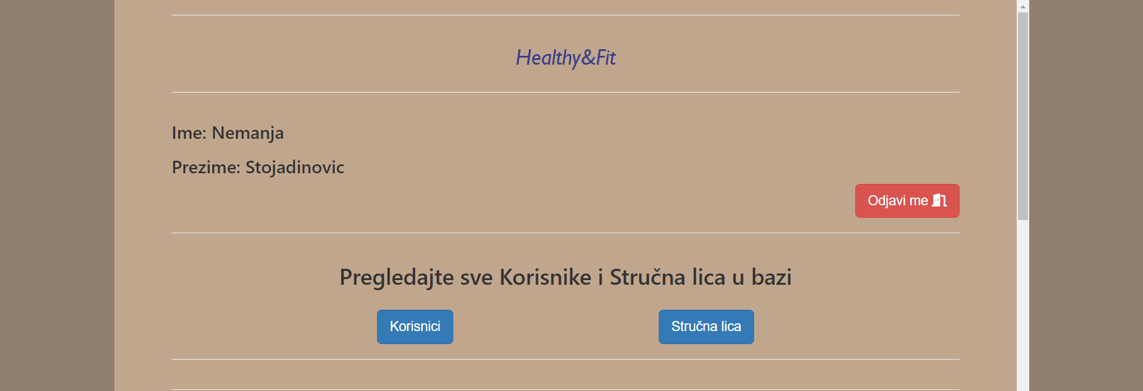

Slika 52 – Stručno lice obrisano i lista ažurirana